نام دانشکده
سمینار کارشناسی ارشد رشته نفت گرایش اکتشاف

هرزروی گل حفاری و راه‌های مقابله با آن

نگارش
رسول انصاری نژاد

استاد راهنما
دکتر زارع نژاد

اسفند 1401

بسم الله الرحمن الرحیم
چکیده
در هنگام حفاری چاه‌های نفت و گاز به سازندهای مختلفی برخورد می‌شود که دارای شکاف‌ها و حفره‌های متعدد پیوسته به هم بوده و به دلیل پایین بودن فشار سیالات درون حفره‌ها در مقایسه با سیال حفاری، موجب ورود سیال حفاری به داخل آن‌ها و به اصطلاح هرزروی گل حفاری می‌شود. هرزروی گل حفاری علاوه بر این که موجب از دست دادن مقدار زیادی ازگل حفاری می‌شود، باعث معطل ماندن دستگاه حفاری، احتمال فوران سازندهای پر فشار، گیر کردن لوله، آسیب زدن به لایه تولید کننده هیدروکربن و یا در مواردی موجب از دست دادن چاه می‌شود که همه موارد فوق منجر به خسارتهای مالی بسیار زیاد می‌گردد. لذا با توجه به اهمیت موضوع، علل هرزروی گل حفاری و راهکارهای مقابله با آن در این سمینار مورد بحث وبررسی قرار گرفته است.
کلیدواژه‌ها: هرزروی، گل حفاری، جلوگیری و مقابله، چاه‌های نفت

فهرست نوشتار

بسم الله الرحمن الرحیم 2
1. 3
فصل یک: مقدمه 5
مقدمه.........................................................................................................................................................................6
فصل دو: پیشینه پژوهش 10
هرزروی گل حفاری و راه‌های مقابله با آن.....................................................................................................11
پژوهش‌های انجام شده........................................................................................................................................ 52
فصل سه: نتیجه گیری .58
نتیجه‌گیری............................................................................................................................................................ 59

فصل یک:
مقدمه

مقدمه
هرزروی گل حفاری به معنای هدر رفتن آن در فرایند حفاری است. گل حفاری ماده‌ای است که فرایند حفر چاه را ساده کرده و امکان تخلیه نخاله‌ها را از آن ممکن می‌سازد. گل‌های حفاری بنابر ویژگی‌های گوناگون انواع بسیار متنوعی دارند و بیشترین کاربرد آن‌ها در صنایع نفت و گاز و برای حفر چاه‌های عمیق و در نهایت تولید نفت خام است.
به‌طور معمول در هرزروی گل حفاری، این ماده در فضاهای خالی موجود درون سازند نفوذ کرده و باعث بروز مشکلاتی می‌شوند. این مشکل به‌خصوص در صنایع نفت و گاز و در مراحل اولیه حفر چاه رخ می‌دهد. هرچه چاه مدنظر عمیق‌تر باشد؛ حفاری آن پیچیده‌تر و در نتیجه هرزروی گل حفاری موضوعی مهم‌ترخواهد بود.
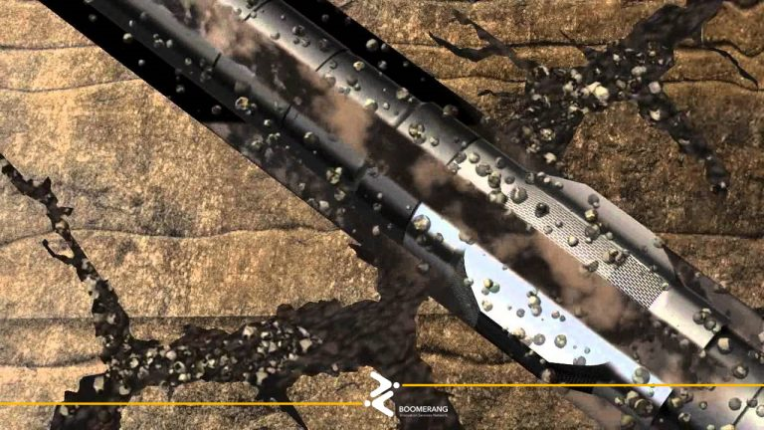
شکل (1-1) هرزروی گل حفاری
کاهش این هرزروی به دلایل گوناگونی اهمیت دارد و بسیاری از شرکت‌های بزرگ نفتی در سراسر جهان، سالانه مبالغ هنگفتی را برای یافتن راه‌حل‌های بهتر در این زمینه امتحان می‌کنند.
هرزروی مشکلات مختلفی را ایجاد می‌کند. فوران چاه، گیر کردن لوله‌ها، از دست رفتن حجم بالایی از گل حفاری، آسیب دیدن سازند و موارد مشابه از جمله مشکلاتی است که در چاه‌های مرتبط با صنایع نفت و گاز روی داده و ضررهای بسیاری ایجاد می‌کند.
هرزروی سیال می‌تواند بر اثر اختلاف فشار بین گل و سازند شکل بگیرد و در نتیجه موجب گیر کردن لوله‌ها در چاه شود. مشکلی که برای حل آن باید عملیاتی پرهزینه به نام مانده‌یابی انجام شود. همچنین هرزروی سیال می‌تواند موجب انتقال ذرات ریز گل به درون منافذ سازند شود.این مسئله نیز میزان نفوذ ناپذیری دیواره چاه را کاهش داده و احتمال تخریب را بالا می‌برد. هرزروی گل حفاری همچنین ممکن است موجب ایجاد واکنش‌های شیمیایی گوناگونی شده و با تشکیل رسوب، مشکلات گوناگونی را برای چاه ایجاد نماید.
همچنین هرزروی بر اساس نوع، شدت و محل وقوع نیز دارای مدل‌های متفاوتی است. به همین دلیل، اطلاع از نوع و مکان هرزروی می‌تواند در انتخاب روش مناسب برای کنترل آن بسیار موثر باشد. اطلاعات مرتبط با محل وقوع هرزروی از طریق بررسی اطلاعات چاه‌های مجاور، تغییرات رخ داده در سازند و روش‌های مختلف نمودارگیری انجام می‌شود.
البته مانند تمام صنایع دیگر برای کنترل هرزروی نیز از اصول نگهداری و تعمیر استفاده می‌شود. به این معنا که روش‌های سیستماتیکی برای کنترل منظم وجود هرزروی و جلوگیری از گسترده شدن آن وجود دارد که باید در فرایند حفر چاه‌های عمیق به کار گرفته شود.
دلایل زیادی برای رخ دادن هرزروی وجود دارد. سنگ شناسی و جنس سازند در حال حفاری، متغیرهای فرآیند حفاری مانند فشار، نرخ پمپاژ و سایر خصوصیات گل حفاری از جمله این موارد است. البته فارغ از موارد گفته شده در مواقع بسیاری علل هرزروی ناشناخته بوده و کنترل آن بسیار مشکل است.
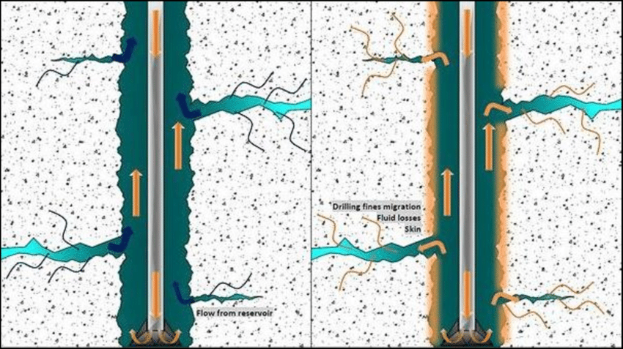
شکل (1-2) علل هرزروی
کاهش حجم گل از حجم کل در اثر کاهش آب و پر کردن چاه جدید، کاملا از موضوع هرزروی متفاوت است. پژوهشگران تأثیر افزودن یک پلیمر با نام تجاری DRISPAC به گل پایه آبی بنتونیت در غلظت‎های مختلف بر روی هرزروی سیال را بررسی نموده‌اند همچنین علل هرزروی سیال حفاری بررسی شده و مقدار و نوع مواد کنترل‌کننده هرزروی را تعیین کرده‌اند. طبق تقسیم‏‌بندی Daccord، هرزروی در صنعت حفاری به صورت نشت، مختصر، شدید و کامل طبقه‎بندی می‏‌گردد. نوع، شدت و مکان وقوع هرزروی درون چاه متفاوت است و روش سیستماتیکی که برای کنترل آن به صورت اقتصادی و مؤثر شناخته شده است شامل دو عامل پیش‎گیری و درمان است. روش‌های فعلی کنترل هرزروی سیال حفاری عبارت‌اند از (۱) تزریق مواد کنترل‌کننده هرزروی برای هرزروی‎های با شدت کم و (۲) نصب پلاگ سیمانی برای هرزروی‎های با شدت زیاد. متأسفانه مشکلات مرتبط با نصب پلاگ سیمانی عبارت‌اند از (الف) ایجاد وقفه‎های طولانی در برنامه حفاری، (ب) کج شدن چاه از مسیر اصلی و (ج) مقاومت پایین سیمان جداری حفره و شکستگی پلاگ.
سیال حفاری به گاز ، مایع و یا گلی که در سیستم حفاری جریان دارد گفته می‌شود. سیال‌های حفاری که اساسا برای ایجاد ایمنی، بالا بردن بازدهی، کارآیی و افزایش بهره وری اقتصادی در حفاری به ویژه حفاری چاه های نفت و گاز مورد استفاده قرار می‌گیرند به طور کلی به سه گروه گازها ، مایعات و گل حفاری تقسیم می‌شوند.هر یک از انواع سیالات حفاری دارای مزایا و محاسنی می‌باشند بنابراین انتخاب بهترین و کارآترین سیال حفاری به عوامل چندی بستگی دارد.
برای انتخاب بهترین و مناسب‌ترین سیال حفاری می‌توان تمامی فاکتورهای مؤثر را مشخص نموده و به هر یک از آن‌ها بر اساس یک سیستم امتیاز دهی به هر یک از این فاکتورها امتیازی را نسبت داده و در نهایت بر اساس مجموع امتیازات حاصله از تاثیر فاکتورهای مختلف سیال بیشترین امتیاز را به عنوان مناسب ترین سیال حفاری انتخاب کرد.
فاکتورهای موثر بر عملیات حفاری شامل نوع و روش حفاری، نوع و جنس لایه‌های سنگی، حمل و نقل، میزان هزینه و تاثیر بر روی محیط زیست می‌باشند. از جمله مشکلات در ارتباط با سیال حفاری، هرزروی آن و تحمل هزینه‌های سنگین ناشی از آن است. هرزروی سیال حفاری وارد شدن حجم قابل توجهی از این سیال به درون سازندی که حفاری می‌گردد می‌باشد.
هرزروی زمانی رخ می‌دهد که تراوایی سازند به اندازه کافی است یا حفره‌ها و شکستگی‌های موجود در سازند چنان بزرگ هستند که بوسیله مواد جامد موجود در گل مسدود نمی‌شوند. هرزروی سیال حفاری ممکن است از مقدار خیلی کم تا خیلی زیاد متغیر باشد. هزینه‌های اضافی سالیانه و اتلاف وقت دکل حفاری به واسطه مشکلاتی از این قبیل بالغ بر میلیون‌ها دلار می‌گردد.
در نتیجه توجه به بهینه کردن عملیات حفاری و نیاز به کاهش هزینه‌های مرتبط با هرزروی سیال حفاری ضروری به نظر می‌رسد. نتایج تجربی حاصل از مقابله با هرزروی سیال حفاری در یک سازند نمی‌تواند بعنوان یک راه حل عمومی در رفع مشکلات مشابه در مناطق دیگر مورد استفاده قرار گیرد.
در چنین شرایطی روش‌های گوناگون که ترکیبی از علم و تجربه می‌باشند بسته به نوع هرزروی که می‌تواند جزئی یا کلی باشد به کار گرفته می‌شوند. لذا بدین منظور بعضی از روش‌های کاربردی خاص سریعا بدون توجه به جنبه‌های اقتصادیشان و اثرات آن بر روی سازند مورد استفاده قرار می‌گیرند.

فصل دو:
پیشینه پژوهش

هرزروی گل حفاری و راه‌های مقابله با آن
هرزروی[1] عبارت است از به هدر رفتن سیال حفاری، سیال تکمیل چاه و دوغاب سیمان به درون سازندهای نفوذپذیر مانند ماسه‌سنگ، سنگ‌آهک، دولومیت و غیره در هنگام حفاری، تکمیل چاه و عملیات سیمان‌کاری. هرزروی سیال حفاری یکی از معضلات بزرگ و اجتناب‌ناپذیر در صنعت حفاری بوده که به علت ایجاد وقفه در برنامه حفاری، هزینه‎های سنگینی را تحمیل می‌نماید. مقابله با هرزروی فرآیندی پرهزینه و زمان‌بر است زیرا باعث افزایش هزینه به دلیل از دست دادن گل حفاری، افزایش زمان اجاره دستگاه حفاری، آسیب به سازند گیرکردن لوله‌ها، نیاز به راندن لوله جداری اضافی، سیمان‌کاری ضعیف به خاطر پر نشدن پشت لوله جداری، احتمال فوران و درنهایت از دست دادن چاه می‌شود.
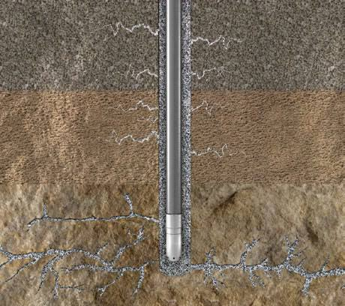
شکل (2-1) نقاط هرزروی گل حفاری
اطلاع دقیق از نوع و مکان هرزروی در انتخاب صحیح مواد کنترل هرزروی بسیار مؤثر است. به همین دلیل تعیین مکان دقیق هرزروی به اندازه تعیین مواد کنترل کننده آن از اهمیت برخوردار است و این موضوع با استفاده از سوابق حفاری‎های قبلی، تغییرات سازندی و تکنیک‏‌های مختلف نمودارگیری تعیین می‏‌گردد. در سازندهای دولومیتی، عرض شکاف‌‏ها نقش بسیار مهمی در هرزروی سیال حفاری دارند. شکاف‎های درهم پیچ خورده عرض‎های مختلفی داشته و تابعی از درجه و چگونگی فعالیت‎های اخیر تکتونیکی هستند. عرض شکاف‎ها بر اساس این معیار در نواحی فعال از ۱۱/۰ الی ۲۰/٠، در نواحی متوسط از ۰۳/۰ الی ۱۵/۰ و در نواحی غیرفعال از ۰۱/۰ الی ۱/۰ میلی‌متر می‌باشد و اغلب دارای طولی در محدوده ۳/۰ الی ۵/۷ متر هستند. راه حل‌ها و پیشنهادها باید الزامات زیر را رعایت نمایند:
- ماده پیشنهادی پایداری دمایی آن تا حدود ۲۰۰ درجه فارنهایت باشد.
- ماده پیشنهادی در برابر آب شور مقاومت داشته باشد.
- ماده پیشنهادی نسبت به غلظت بالای کلسیم در آب مقاومت داشته باشد.
- ماده پیشنهادی جریان پذیری مناسبی برای تزریق در چاه داشته باشد.
- زمان بندش ماده پیشنهادی قابل‌کنترل باشد به‌گونه‌ای که حین انتقال به محل هرزروی باعث انسداد مسیر نگردد.
- حجم ماده پیشنهادی برحسب شدت و ابعاد منطقه هرزروی طراحی شود.
- ماده پیشنهادی بخارات سمی تولید ننماید.
- خواص خوردگی ماده پیشنهادی قابل‌کنترل باشد و باعث خوردگی شدید لوله‌های جداری و ابزار درون‌چاهی نگردد.
- ماده پیشنهادی قابلیت سازگاری با انواع سیالات حفاری داشته باشد.
- تهیه و آماده نمودن مخلوط مورد نظر در شرایط عملیاتی مقدور باشد.

راه‌کارهای پیشنهادی عبارتند از:
- استفاده از مواد پلیمری با وزن مولکولی متوسط برای بندش محل هرزروی
- استفاده از مواد LCM بهینه‌شده
- استفاده از مواد جامد قابل‌حمل با سیال حفاری
- استفاده از روش‌‏های افزایش گرانروی و کاهش جریان‏‌پذیری سیال در شکاف‌‏های سازند
- کاهش وزن ستون سیال حفاری به منظور کاهش نیروی تشدید کننده هرزروی
- استفاده از مواد پلیمری سازگار با فرایند حفاری باشد به صورتی که در محل هرزروی از هدر رفت سیال جلوگیری نماید و یا جریان‎پذیری سیال در خارج از لوله جداری را کاهش دهد.
- استفاده از روش‏‌های شناسایی سریع منطقه هرزروی در ابتدای حفاری مته تا بلافاصله پس از ثبت اولین نشانه‌‏های هرزروی سیال و پیش از ادامه حفاری در آن منطقه، با ارائه راهکارهای سریع و مناسب از تسری این مشکل ممانعت نماید.
- استفاده از مواد نشت‏‌بند جامد باشد که همراه با سیال حفاری به منطقه هرزروی پمپاژ شود. البته در این مورد، باید اهتمام ویژه‌‏ای صورت پذیرد تا دلایل عدم کارآمدی مواد متداول کنترل هرزروی شدید سیال شناسایی و رفع گردند.
- در حين عمليات حفاري ممكن است با مشكلات زيادي مواجه شويم كه روش مقابله با اين مشكلات نقش مهمي در ادامه عمليات حفاري را برعهده دارد. با رعايت پاره‌اي از نكات و عكس العمل به موقع مي‌توان از وقوع بعضي از اين مشكلات جلوگيري نمود و يا حداقل احتمال وقوع آنرا كاهش داد.
برعكس تعلل و عدم مقابله صحيح با اين مشكلات خسارات و هزينه‌هاي زيادي را در پي دارد كه گاهي ممكن ست منجر به از دست دادن چاه گردد.
عمده‌ترين مشكلات حين حفاري عبارتند از:
- انحراف شديد چاه Dog leg يا ايجاد جاکلیدی key seat
- گير اختلاف فشاري
- گير مكانيكي
- شيل‌هاي ريزشي
- هرزروي گل حفاري
- مانده يابي
- وجود خرده آهن در چاه
- فوران چاه
دلايل عمده گيركردن لوله‌هاي حفاري عبارتست از:
انحراف شديد چاه Dog leg و ايجاد جاکلیدی key seat يا خميدگي چاه يكي از عوامل گير لوله‌ها وجود يا انحراف شديد چاه از مسير اصلي است كه ممكن است به تدريج در اين محل‌ها ايجاد جاکلیدی key seat ايجاد شود. نمي‌توان ادعا داشت كه در حين حفاري يك چاه مستقيم هيچ گونه انحرافي پديد نمي‌آيد. عوامل مختلفي همچون تغيير ناگهاني وزن روي مته، تغيير ناگهاني جنس سازند و يا شيب سازند ممكن است باعث انحراف چاه از مسير مستقيم خود گردد. اگر ميزان انحراف در حد مجاز باشد مشكل حادي پيش نمي‌آيد. اما اگر ميزان انحراف از حد مجاز بيشتر شود باعث ايجاد Dog leg در چاه مي‌شود خطر انحراف و ايجاد Dog leg در قسمت‌هاي بالاي چاه بيشتر از قسمت‌ها عميق‌تر آن مي‌باشد. با ادامه حفاري و عميق‌تر شدن چاه لوله‌هاي حفاري تمايل دارند به حالت شاغولي در آيد. اين مسئله باعث تماس لوله‌هاي حفاري با قسمت بالايي چاه در نقاط Dog legمي‌شود. اگر به مرور زمان و چرخش رشته حفاري در اين نقاط جاکلیدی ايجاد مي‌‎گردد.
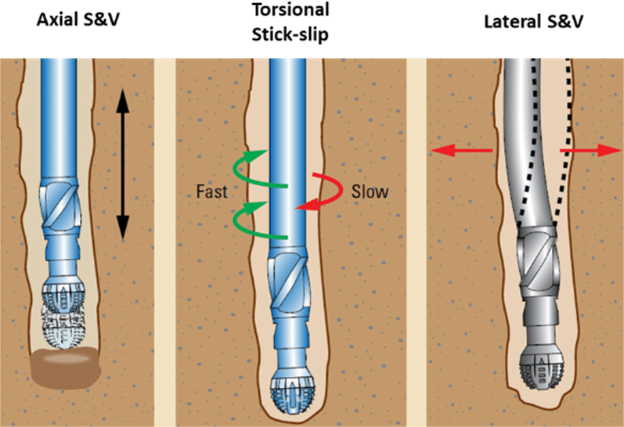
شکل (2-2) گیر کردن لولههای حفاری
در نتیجه ‌در حين لوله بالا لوله‌هاي وزنه يا پايدار كننده‌ها به دليل آنكه قطر بيشتري نسبت به بقيه رشته حفاري دارند در حفره ايجاد شده گير مي‌افتند. در اين حالت نبايد لوله به سمت بالا كشيده چرا كه بيشتر در key seat گرفتار مي‌شوند و بايد تنها در جهت پايين به لوله‌ها نيرو و شوك وارد ساخت تا ااز جا کلیدی خارج شوند. براي برطرف كردن جاکلیدی و جلوگيري از گير لوله‌ها در بالاي لوله‌هاي وزنه از key seat wiper، تراشنده و يا پايدار كننده جهت تراش key seat استفاده مي‌شود.
روش‌هاي جلوگيري از حفره جاكليدي عبارتند از:
- كنترل انحراف چاه
- قرار دادن ساق حفاري در حالت كشش دائم
- استفاده بهينه از خراشنده‌ها و پايدار كننده‌ها
دلايل خميدگي در چاه يا انحراف چاه عبارتند از:
- وزن بسيار زياد روي مته
- سازنده‌هاي شيب دار
- سازنده‌هاي تحريك دست كه داراي تناوب لايه هاي بصورت سخت و نرم مي‌باشند.
- استفاده از لوله‌هاي وزنه با قطر كم
- عدم استفاده از پايدار كننده‌ها
نتايجي كه بدست آمده عبارتند از:
1- نداشتن فضاي كافي در ته چاه
2- مشكلات طراحي
3- مشكلات بهره برداري
4- مشكلات سيمانكاري
روش‌هاي پيشگيري عبارتند از:
1- جلوگيري از خميدگي ساق حفاري با استفاده از لوله‌هاي وزنه مناسب
2- استفاده از لوله‌هاي وزنه با قطر بالاتر
3- استفاده از خراشنده‌ها و پايدار كننده‌ها
4- شروع عمليات با حفره قائم.

روش‌هاي درمان عبارتند از:
1- گذاشتن پلاگ سيماني و دور زدن آن
2- استفاده از اسكنه خمش
3- استفاده از خراشنده در سه ناحيه ساق حفاري
هرگاه لوله‌هاي حفاري بخصوص دريل كالرها در لايه نفوذ پذيري لم داده شوند. بعلت از دست دادن سريع آب و بوجود آمدن كيك ضخيم بين دريل كالرها و قسمتي از ديواره كه لوله ها در آنجا نشست كرده‌اند.
نيروئيكه از طرف فشار هيدرواستاتيك به كالرها وارد مي‌شود تا آنرا بطرف كيك ديواره براند خيلي زيادتر از نيروئي است كه از ميان كيك ديواره به طرف دريل كالر وارد مي‌شود و اين اختلاف فشار باعث چسبيدن لوله‌ها در آن قسمت ديواره چاه مي‌شود. كيك بوجود آمده در شرايطي كه گل در حركت است و مايع از دست مي‌دهد.
در عرض چند ثانيه لوله‌ها در ورقه‌هاي ضخيم كيك فرو مي‌رود. در اكثر اوقات دريل كالرهاي چهارگوش و مارپيچي براي كاهش دادن سطح تماس با كيك بوجود آمده مورد استفاده قرار مي‌گيرد. اما بهترين روش براي جلوگيري از گير كردن لوله در اثر اختلاف فشار آن است كه در حوزه‌هائي كه بشدت نفوذ پذير است از گلي استفاده كنيم كه در شرايط فشار و درجه حرارت بالا عصاره كمتري داشته باشد و نيز كوشش مي‌كنيم كه زمان سكون لوله‌هاي حفاري بهر دليل كه مي‌خواهد باشد حداقل بشود.
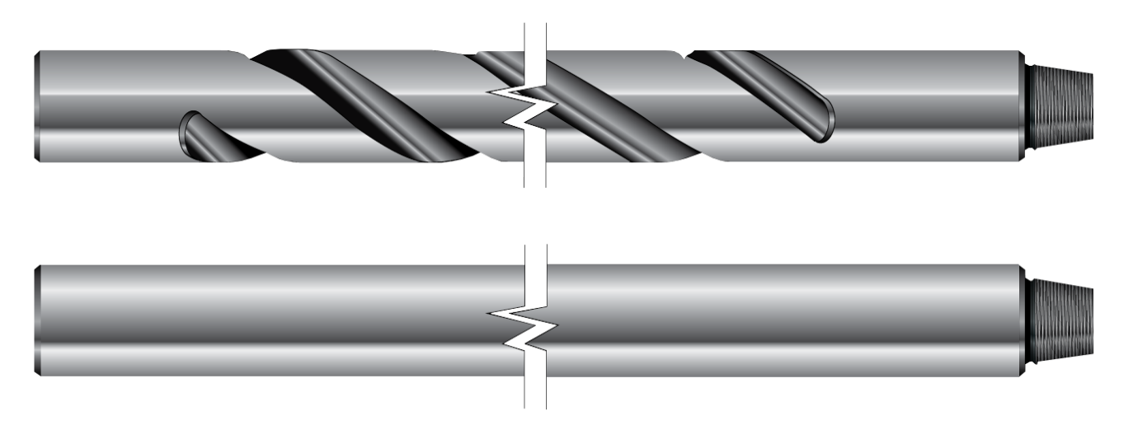
شکل (2-3) لولههای وزنی (Drill Collars)
از آنجائيكه تشخيص نوع چسبندگي يا گير كردن لوله بسرعت ميسر نيست تمام چسبندگي لوله‌ها را بلقوه بايد بعلت اختلاف فشار در نظر گرفت و معالجات لازم را در اسرع وقت شروع نمود. چون نيروئيكه اختلاف فشار دريل كالرها در خلاف جهت سوراخ چاه وارد مياورد تدريجاً بيشتر و بيشتر شده و با افزايش سطح كيك بوجود آمده زيادتر مي‌شود. معالجات بايد بصورتي باشد كه بتوان كانالي در ميان كيك بوجود آورد كه از اين كانال فشار هيدرواستاتيك بتواند نيروئي بر خلاف جهت دريل كالرها كه از ديواره چاه رها شده‌اند وارد آورده و در نتيجه از اختلاف فشاري كه در يك جهت وارد مي‌آورد كم نمايد. در اين مرحله از با نسبت يك گالن پايپ لاكس در يك بشكه از مايع تزريقي استفاده نمود كه بسيار موثر مي‌باشد. ديزل يا گازوئيل و همچنين گل پايه روغني باعث ايجاد ترك و شكاف در كيك بوجود آمده توسط گل پايه آبي مي‌شود. اما پايپ لاكس بمقدار بسيار زياد باعث تسريع اين عمل مي‌شود.
چگونگي تشخيص چسبندگي بعلت اختلاف فشار
1- موقعي كه گير كردن لوله در گلي كه محتوي جامدات باشد.
2- در جائيكه گل بطور كامل كم شده باشد.
3- هنگاميكه چسبندگي در لايه‌هاي متخلخل باشد.
4- جاهائيكه سازندهاي فشرده يا احتمال وجود نداشته باشد.
5- هنگاميكه تحت فشار و درجه حرارت زياد كيك بدست آمده ضخيم باشد.
اقداماتي كه بايد پس از گير كردن لوله‌ها انجام داد عبارتند از:
1- خيلي سريع گردش گل را به سرعت كم با تلمبه‌هاي گل انجام دهيد.
2- حداكثر نيروي لازم مجاز را براي كشيدن لوله‌ها اعمال مي‌كنيم.
3- در حداقل زمان ممكن پايپ لاكس مخلوط كرده و تلمبه مي‌كنيم
4- هر ده دقيقه يك شبكه از مايع تزريقي را بحركت در آورده و نيروي كششي لازم ثابتي را روي لوله‌ها اعمال مي‌كنيم.
در كل اين نوع گير لوله‌ها بيشتر در سازندهايي با تراوايي بالا صورت مي‌گيرد كه فشار ناشي از ستون گل خيلي بيشتر از فشار سازند باشد.كه اگر لوله‌ها براي مدت كوتاهي حركت نداشته باشند در اثر اختلاف فشار ستون گل و فشار سازند لوله‌ها به خصوص لوله‌هاي وزنه به ديواره چاه چسبيده و در كيك روي ديواره فرو رفته و گير مي‌افتد براي آزاد سازي نيز با اضافه كشش روبه بالا اعمال وزن روبه پايين و دادن گشتاور به رشته حفاري سعي در آزاد نمودن لوله‌ها مي‌كنند.
روشهاي جلوگيري از گير اختلاف فشاري
1- كنترل وزن سيال حفاري در پايين‌ترين چگالي مجاز
2- كنترل صافاب بصورت اينكه ضخيم نگردد. با كم كردن فشار هيد رو استاتيك به ديواره چاه
3- كنترل ذرات جامد گل در پايين‌ترين حد ممكن
4- كنترل سرعت حفاري بصورت جلوگيري از سرريز شدن فضاي حلقوي
5- استفاده از افزايه‌هاي بدون اصطكاك
6- استفاده از لوله‌هاي وزني مارپيچي
7- استفاده از متمركز كننده‌ها روي لوله جداري
8- انجام گردش كوتاه گل

گير مكانيكي:
در اين نوع گير كه بيشتر شامل يكي عدم پايداري ديواره چاه هندسه حفره مانند سگدست‌ها، انحراف‌ها و خميدگي‌ها ناخواسته، شستشوي ناكافي چاه، خرده آهن در چاه يا فشرده شدن لوله جداري، مشكلات ناشي در سيمانكاري می‌باشد.
روش‌هاي جلوگيري از گير مكانيكي:
اين نوع گير بيشتر در چاه‌هايي كه بصورت حفره تنگ حفاري مي‌شوند ديده مي‌شوند و هم چنين سيال حفاري فاقد كارايي لازم علاوه بر آن افزايه‌هاي مناسب در گل استفاده نگردد. مناسب‌ترين روش در اين نوع گيرها شستشوي مداوم چاه و استفاده از حداكثر سرعت مجاز گردش گل.

روش‌هاي درماني:
اگر گردش گل برقرار باشد:
- خميره ضخيم ديواره را مي‌توان با استفاده از گردش گل با سرعت بالا زدود.
- تثبيت سيال‌هاي روال كننده مخصوص نظير نفت و گازوئيل و پايپ لاكس
- كاهش وزن گل در حد امكان
- چرخش لوله در حد امكان
شيل‌ها در اثر جذب آب گل حفاري متورم شده علاوه بر تنگي چاه با ريزش به درون چاه باعث گيركردن لوله‌ها مي‌شوند. مهمترين دليل گير لوله‌ها در ايران حفاري لايه‌هاي شيلي و مشكلات اين لايه‌ها است. حفاري سازندهاي آسماري، پاپده، گورپي، در مناطق جنوب هميشه با مشكلات گير لوله توأم بوده است.
براي حفاري[2] شيل‌ها بايد خواص گل را كنترل نمود. افزايش وزن گل، كاهش water loss آن، افزايش مقدار نمك گل استفاده از shale inhibitor و نيز به كارگيري گل‌هاي پايه روغني از جمله راه‌هاي مقابله با گير لوله‌ها در لايه‌هاي شيلي است. استفاده از گل‌هاي پايه روغني يكي از بهترين روش‌هاي مقابله با گير لوله‌ها در حين حفاري سازندهاي شيلي است. كه البته هزينه زيادي و آلودگي زيست محيطي آن باعث شده كه استفاده از آن در جهان كاهش پيدا كند.
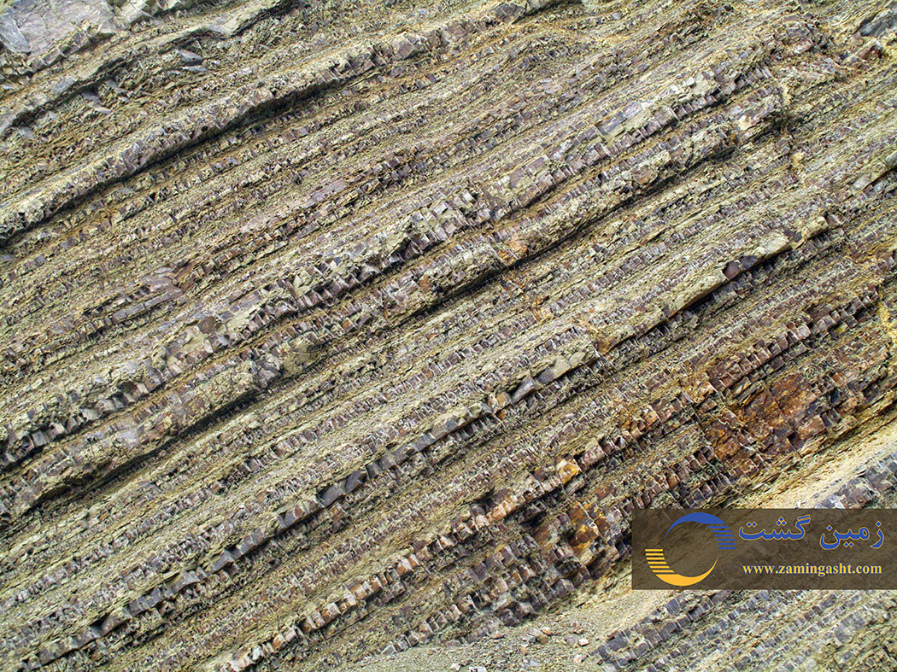
شکل (2-4) لایههای شیلی سازند
از ديگر فاكتورهاي مهم در حفاري لايه‌هاي شيلي زمان است اگر حفاري شيل سريع صورت گيرد، به نحوي كه فرصت جذب آب توسط شيل‌ها كاهش يابند مشكلات تا حدودي زيادي به وجود نمي‌آيد. مشكلات شيل‌ها نتيجه مستقيم تعامل آب موجود در گل حفاري مي‌باشد، که عبارتند از:
- هيدراته شدن آب باعث كاهش مقاومت شده و پايداري سازند در بر دارد.
- رسوبات جديدتر غالباً در مجاورت آب متورم مي شوند.
- رسوبات قديمي تر غالباً در مجاورت آب متورم مي شوند.
- رسوبات قديمي تر غالباً بصورت سخت باقي مانده و در مجاورت آب به آساني متورم نمي شوند.

مشكلات ناشي از شيل‌هاي ريزشي:
- ريزش چاه
- ايجاد مشكلات شستشو
- گير لوله‌ها
- تنگي و انسداد چاه در خلال لوله بالا و لوله پايين
- افزايش نياز به گل و تحميل هزينه‌هاي بالاتر
- نياز به سيمان بيشتر و ايجاد مشكلات در عمليات سيمان
- مشكلات در نمودار گيري
- تنگي چاه
- افزايش گشتاور و پيچشي و گيرهاي جزئي
- كاهش سرعت حفاري بدليل گلي شدن مته
علائم حفاري در شيل‌ها عبارتند از:
- مقدار زيادي شيل روي شكر ديده مي‌شود.
- افزايش فشار پمپ
- تنگي چاه درا تصالات
- تنگي چاه هنگام لوله بالا
- شستشو و تراش هنگام لوله پائين
- بريده شده گل بر اثر گاز

چگونگي مقابله با مشكلات حفاري شيل‌ها
- افزايش وزن گل
- افزايش غلظت گل، افزايش نيروي هيدروليك در جهت تميز كردن چاه
- به حداقل رساندن واتر لاس
- استفاده از مواد بازدارنده شیل
- شرايط ايمني چاه در نظر گرفته شود
- استفاده از گل روغني
در حين عمليات حفاري[3] ممكن است هرزروي گل حفاري صورت گيرد. هرزروي گل هدر رفتن گل حفاري درون چاه به داخل سازند مي‌باشد و نبايد آن را با صافاب گل كه از دست رفتن آب گل حفاري است اشتباه كرد. در هرز روي همه تركيبات گل اعم از فاز پيوسته و فاز ناپيوسته بدرون سازند مي‌رود. هرزروي مكن است از دو شبكه در ساعت تا هرزروي كامل رخ دهد.
هرزروي بر اساس عامل آن به هرزروي طبيعي و هرزروي ثانويه تقسيم مي‌شود.
1) هرزروي طبيعي: در سازندهايي كه داري نفوذ پذيري طبيعي و اوليه حاصل از تخلخل و درزو شكاف‌ها است صورت مي‌گيرد. اين درزه و شكاف‌ها قبل از شروع حفاري در سازند وجود داشته‌اند. هرزروي طبيعي در سه نوع سازند رخ مي‌دهد.
- سازندهايي با نفوذ پذيري بالاي ماتريكس مثل Grarelsو Coarse Sands
- سازندهايي كه داراي شكاف‌ها و گسل‌هاي اوليه بوده‌اند مثل سازندهاي تكتونيزه در اطراف گنبدهاي نمكي و غيره
- سازندهاي حاوي فضاهاي غار مانند مثل سازندهاي آهگي و دولوميتي.
2) هرزروي ثانويه:
به هرزروي گل در سازندهايي كه داراي نفوذپذيري ثانويه هستند گفته مي‌شود. در اثر نيروي هيدروليكي گل و غلبه آن بر مقاومت سازند شكاف‌هايي در آن ايجاد مي‌گردد ورود گل به اين شكاف‌ها دليل اصلي اين نوع هرزروي است.
يكي ديگر از عوامل ايجاد شكاف‌هاي ثانويه surge pressure است كه در حين لوله پايين اتفاق مي‌افتد اگر لوله پايين با سرعت بالا انجام شود گل نيروي به سازند وارد مي‌سازد كه باعث شكافته شدن آن مي‌گردد. همچنين در اثر افزايش وزن گل و يا افزايش سرعت حفاري شكاف‌هاي ثانويه در سازند ايجاد مي‌گردد. راه‌هاي جلوگيري از ايجاد نفوذپذيري ثانويه و شكست سازند عبارتند از:
استفاده از كمترين وزن گل با توجه به فشار سازند به نحوي كه پايداري ديوار چاه حفظ گردد و از فوران چاه جلوگيري شود.
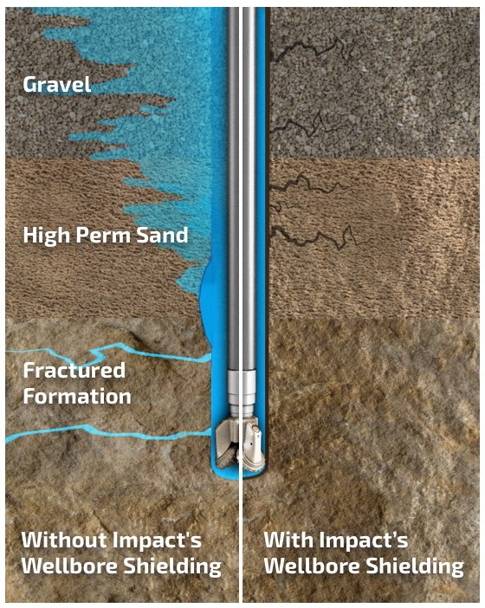
شکل (2-5) هرزروی پیوسته و ناپیوسته
روش‌هاي مقابله با هرزروي عبارتند از:
الف: استفاده از LCM Pill: مي‌توان با گذاشتن LCM Pill در منطقه‌اي كه در آن هرزروي صورت گرفته مقدار آن را كاهش داده و يا كاملا از بين برد LCM موادي كه در آن هرزروي صورت گرفته مقدار آن را كاهش داده و يا كاملا از بين برد LCM موادي همچون کانی سلیس , Shell fish و ساير مواد ورقه‌اي و فيبري مي‌باشند كه شكاف‌ها و گسل‌ها و فضاي متخلخل سازند را پر كرده و از هرزروي گل جلوگيري مي‌كنند.
اگر هرزروي در مخزن هيدروكربني صورت گرفته باشد نبايد از Mica و ديگر مواردي كه در اسيد حل نمي‌شوند جهت درست كردن LCM PILL استفاده كرد.
در اين شرايط از Oyster shell, shell fish استفاده مي‌شود بعد از اتمام عمليات حفاري با اسيد كاري مخزن اين مواد در اسيد حل شده و فضاهاي متخلخلي كه با اين مواد مسدود شده بودند باز مي‌گردند به نحوي كه بتوان از مخزن توليد بالايي بدست آورد.
ب: استفاده از مگنست پلاگ:
در صورتيكه شدت هرزروي به قدري باشد كه نتوان LCM PILL آن را كنترل نمود از مگنست استفاده مي‌شود. مگنست يك سيمان زودگير است كه در اسيد كاملا حل مي‌شود بنابر اين در هرزروي‌هايي كه در مخزن صورت مي‌گيرد و با LCM كنترل نشده باشند از مگنست استفاده مي‌شود. دو غاب مگنست به داخل خلل و فرج و شكستگي‌هاي سازند فرو رفته و در آنجا سفت مي‌گردد به اين ترتيب هرزروي گل كاهش و يا از بين مي‌رود.
ج: سيمانكاري منطقه هرزروي: اگر روش‌هاي فوق كارساز نبود آخرين راه حل براي مقابله با هرزروي گل پمپاژ سيمان به داخل مي‌باشد. در مخزن به هيچ وجه نمي‌تون از اين روش استفاده كرد. چرا كه سيمان كردن مخزن عملا نفوذ پذيري كه مهمترين فاكتورهاي توليد است از بين مي‌رود.
در هر صورت هرزروي كامل گل به دليل حذف همه يا قسمتي از فشار ستون گل براي نگه داشتن ديواره چاه. سازند تمايل به حركت به سمت داخل چاه را پيدا مي‌كند كه اگر به موقع رشته حفاري از قسمت حفره باز خارج نگردد ممكن است لوله‌ها گير كنند.
در كل نشانه‌هاي هرزروي عبارتند از:
- كاهش گل برگشتي
- كاهش گل در مخازن مربوطه
- فوران
پس هرزروي ممكن است در سازندهاي شكاف دار كه وجود سازندهي شكاف دار مي تواند در خلال عمليات حفاري يا پس از آن موجب هرزروي گل باشد.
نتايجي كه در اثر هرزروي بوجود آمده عبارتند از
- هزينه ترميم بالاي گل
- كم شدن بهره دهي چاهي
- آتش سوزي
- ايجاد مشكلات در حفاري
در كل روش‌هاي پيشگيري هرزروي شامل موارد زير مي باشد:
- بالا بردن سطح آگاهي كاركنان
- طراحي گل مناسب
- استفاده از حداقل وزن بر اساس فشار سازند و پايداري ديواره
بررسي چاه‌هاي حفاري شده در ناحيه مورد نظر و دقت در وزن گل و نقاط جداره گذاري آزمايشات فشار چاه و همچنين شكست سازند از جمله موارد مهم مي‌باشد.
مانده یابی عملياتي است كه شامل گرفتن، بدست آوردن و يا از بين بردن وسايلي كه در چاه مانده و يا گير كرده و باعث توقف عمليات حفاري، راندن جداري يا تكميلي شده است. اصطلاح مانده يابي بنظر مي‌رسد از زماني متداول شده كه عمليات حفاري، كابلي بوده است. بنابراين بايد با شناخت علل مانده يابي از بوجود آمدن آن جلوگيري كرد. مخصوصاً مطالعه چاه‌هايي كه با مانده يابي مواجه شدند، ممكن است ما را راهنمايي كنند. آموزش و راهنمايي افراد عملياتي درباره استفاده صحيح و بكارگيري و نگهداري وسايل حفاري مي‌تواند نقش عمده اي از جهت جلوگيري از مانده يابي بنمايد شناخت سازند، آشنائي با لايه‌هاي شيلي كه ورم كرده يا ريزش مي‌كند ممكن است ما را از عمليات مانده يابي ايمني سازد پديده سگدست و يك حفره جاكليدي در سال‌هاي اخير نيز از عوامل عمده مانده يابي بوده است.

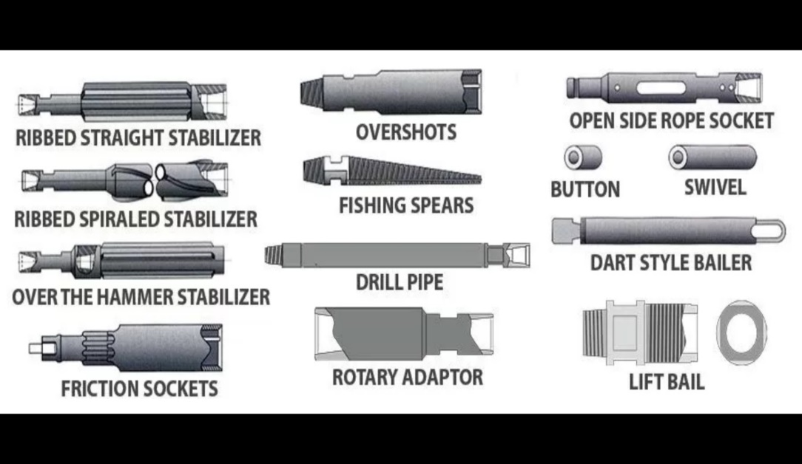
شکل (2-6) ابزار ماندهیابی
عمليات مانده يابي بسيار پرهزينه است و اگر بخوبي و با روش صحيح با آن برخورد نشود ممكن است وضعيت را بدتر و منجر به مانده دوم و سوم و يا متوقف شدن عمليات آن چاه شود. زمان در عمليات مانده يابي بسيار مهم است وقتي عمليات حفاري يك چاه بدلايلي بر اثر مانده يابي متوقف مي‌شود بايد فوراً عمليات بازيافت مانده را شروع كرد و مانده را از چاه خارج كرد. هرچه قدر مانده در چاه بماند بيرون آوردن آن بسيار مشكل‌تر و پيچيده‌تر مي‌شود.
امروزه با توجه به گسترش حفاري انحرافي، چاه‌هاي عميق پرفشار و حرارت بالا، ممكن است درصد مانده‌يابي بيشتر شود مخصوصاً اگر وسايل غير استاندارد استفاده شود. هرچه قدر عمق بيشتر باشد اندازه ابزار و آلات كوچكتر و اگر مانده يابي پيش آيد بازيافت آن مشكلتر مي‌شود. يكي از فاكتورهاي كه هنگام كار روي مانده‌يابي بايد در نظر گرفت صبر و حوصله است كه مرحله به مرحله با استفاده از دانش و تجربه و ابزار و آلات مناسب مانده يابي را دنبال كرد. درصورتيكه بازيافت مانده غير ممكن نشود يا هزينه عمليات مانده يابي زياد شود عمليات مانده يابي را بايد خاتمه داد و عمليات كج كردن چاه و عبور از مانده را آغاز نمود.
بطور كلي مي‌توان آمادگي جهت مانده‌يابي را بصورت زير خلاصه كرد:
- مطالعه چاههاي مجاور
- تهيه وسايل مانده يابي در سر چاه
- لوله‌هاي وزنه اضافي در سر چاه موجود باشند.
وقتي مانده يابي اتفاق مي افتد معمولاً با علائم زير ممكن است برخورد كنيم.
- مقداري از وزن لوله ها كاسته مي‌شود.
- فشار پمپ كم مي‌شود و ضربه‌ها زيادتر
- گشتاور از بين مي‌رود.
اگر مشخص شد لوله ها بريده شده اند بدون اينكه لوله ها به چرخشي در آيند و اگر لوله ها آزاد هستند بدون گردش گل لوله ها بالا شود. ضمن بالا آمدن با توجه به وزن لوله ها كه روي وزن نماديده مي شود ميتوان عمق مانده را حساب كرد. با ديدن انتهاي لوله ها و قسمت بريده، بالاي مانده مشخص مي‌شود اندازه گيري قسمت هاي مختلف داخلي و بيروني نوع مانده گير را نيز ميتوان معلوم كرد كه بلافاصله بايد انجام بگيرد هنگام لوله بالا. اگر چاه تنگ بود و با پمپاژ لوله‌ها بالا آمدند لازم است كه تا بالاي مانده wiper trip شود، مشخص شدن عمق مانده يابي نيز يكي از فاكتورهاي مهم است بنابراين مي‌توان هنگام wiper trip تا بالاي مانده لوله‌ها را اندازه گرفت.
بعد از مشخص شدن وضعيت مانده بلافاصله بايد عمليات مانده‌يابي آغاز شود انجام عمليات در دو برنامه بايد دنبال شود.
الف: اقدامات فوري
- اگر گير لوله‌ها اتفاق افتاده باشد بلافاصله بايد روي لوله‌ها كار شود.
- اگر لوله‌ها بريده شده باشد با توجه به وضعيت چاه، چاه بهسازي سپس اقدام به گرفتن مانده شود.
ب:‌ اقدامات دراز مدت:
- در صورتيكه جار مناسب در محل چاه نيست درخواست جارقوي و مناسب شود تا در مرحله بعد استفاده شود.
- ممكن است برنامه گذاشتن پيل روغني انجام شود.
- ممكن است برنامه FPIT و پس گرد انفجاري كه منجر به بازشدن لوله‌ها شود.
- شستشو اطراف مانده يا داخل مانده انجام عمليات مانده‌يابي اگرچه بعنوان يك اقدام ضروري بلافاصله بايد انجام بگيرد ولي شرايط چاه بايد مناسب و ايمن باشد.
- اگر چاه داراي فشار است چاه بايد كشته شود و بحالت ساكن در آيد.
- اگر وضعيت گل مناسب نيست بايد روي آن كار شود و يا ممكن است گل تعويض گردد.
- اگر وضعيت دستگاه حفاري داراي نارسائي و اشكالي در سيستم مكانيكي و هيدروليكي آن است سريعاً بايد رفع گردد.
هر مانده‌يابي ممكن است به نتيجه نرسد بنابر اين زمان پايان آن بايد در نظر گرفته شود. راه‌هاي پيش بيني پايان عمليات و ادامه عمليات و ادامه عمليات ديگر را مي‌توان بصورت زير برنامه ريزي كرد.
- پلاك كردن چاه و جابجايي بفاصله نزديك و حفاري يك چاه جديد.
- پلاك كردن چاه براي هميشه
- تكميل كردن قسمت‌هاي بالاتر.
ممكن است به دلايلي رشته حفاري درون چاه گير كند يا قسمتي از آن بريده و درون چاه بماند و به اين قسمت از رشته حفاري مانده گويند. در اين حالت جهت ادامه عمليات مانده‌يابي مي‌گويند.
در حالات زير ما مجبور به انجام عمليات مانده يابي هستيم. دقت در انجام عمليات مختلف حفاري مي‌تواند از به وجود آمدن عمليات مانده‌يابي كه هزينه‌هاي زيادي نيز در پي دارد جلوگيري نمايد.
1- خوردگي و فرسايش لوله‌هاي حفاري و ديگر متعلقات رشته حفاري كه با وارد آمدن اضافه كشش به آن باعث بريدن رشته حفاري و باقي ماندن قسمتي از آن درون چاه مي‌گردد. بيشترين حالت مانده يابي در حين حفاري بريدن لوله‌هاي حفاري در محل اتصال به لوله‌هاي وزنه است.
2- در عمليات تعميراتي چاه‌ها به علت فرسايش رشته تكميلي در اثر عوامل مكانيكي و شيميايي در حين بيرون كشيدن آن ممكن است. قسمتي از آن رشته تكميلي بريده و به درون چاه بيفتد و عمليات مانده يابي را ضروري سازد. در صورتي كه خوردگي رشته توليدي با به كار گيري مداوم مواد ضد خورنده كنترل گردد تا حدود زيادي اين مشكل برطرف مي‌شود.
3- شكستن و باقي ماندن مته يا قسمت‌هايي از آن از جمله كاج مته درون چاه يا افتادن وسايل فلزي مانند چكش، ابزار، wire line و غيره مي‌تواند از عوامل ديگر ايجاد مانده در چاه باشند. اين گونه قطعات فلزي كه درون چاه باقي مانده‌اند را junk گويند. معمولاً junk توسط مته هاي مخصوصي به نام آسياب كننده‌ها آسياب مي‌گردند.
4- مچالگي لوله‌هاي جداري در اثر اعمال فشار سازند كه باعث به هم آمدن و مچاله شدن لوله جداري مي‌شود و ممكن است پاره گي لوله جداري در آن نقطه به همراه داشته باشد.
5- گير كردن لوله‌ها يكي از مهمترين دلايل انجام عمليات مانده‌يابي است. رشته حفاري بنا به دلايلي مختلف همچون گير اختلاف فشاري در سازندهاي تراوا، تنگي چاه، ريزش ديواره چاه، ايجاد ممكن است در چاه گير كند. اگر تلاش جهت آزاد سازي رشته حفاري بدون نتيجه باشد بايد رشته حفاري را از بالاي نقطه گير از بقيه جدا ساخت و آن قسمت از رشته حفاري كه آزاد است را از چاه بيرون كشيد. آنگاه توسط وسايل مانده يابي جهت گرفتن مانده و بيرون آوردن قسمتي كه درون چاه باقي مانده است اقدام نمود.
جمع شدن خرده‌هاي حفاري در اطراف لوله‌ها
اين پديده نيز ممكن استاك كردن لوله‌هاي حفاري و گير لوله‌ها و احتمال بريدن لوله‌ها و fishing شود. اين پديده زماني رخ مي‌دهد كه سرعت حفاري با پارامترهاي هيدروليك هماهنگي ندارند يا اينكه غلظت گل آن چنان پايين است كه زمان توقف دستگاه مواد جامد را نمي‌‎تواند در خود نگه دارد و بر اثر وزن خود به ته چاه و اطراف لوله انباشته مي‌شود يا ممكن است سرعت گل در داليز كم باشد و نتواند خرده‌هاي حفاري را به بالا حمل كند با اولين قطع پمپاژ اين خرده‌ها به ته چاه سقوط بكنند و باعث گير لوله‌ها شوند. حالت ديگر نيز زماني كه در سازندهاي سست و ناپايدار در حال حفاري هستيم كه ريزش قسمت‌هاي سست و ناپايدار ممكن است باعث گير لوله‌ها شود.
اگر در طول عمق چاه قسمت‌هاي واش اوت شده باشد سرعت گل در آنجا افت مي‌كند. خرده‌هاي حفاري در آن قسمت تجمع مي‌كنند و ممكن است باعث گير لوله‌ها در ن قسمت شوند و ممكن است باعث عمليات مانده يابي گردد. علائم اين نوع استاك عبارتند از:
- ديدن مقدار زيادي خرده هاي حفاري روي شيكر
- افزايش گشتاور و فشار
- قطع جريان گل
- لوله‌ها بطرف بالا و پايين حركت ندارند و چرخش لوله‌ها نيز امكان پذير نيست.

جهت جلوگيري از اين نوع پديده مي‌توان موارد زير را رعايت كرد.
1- هنگام ريزش چاه وديدن مقدارزيادي خرده‌هاي حفاري گردش دوراني جهت تميزشدن چاه افزايش يابد.
2- واترلاس گل بايد به حداقل برسد و غلظت نيز افزايش يابد.
3- زمان اتصالات لوله‌ها بايد در حداقل زمان باشد و قبل و بعداز اتصالات گردش دوراني جهت تميز شدن ته چاه انجام بگيرد.
4- سرعت گل در داليز و مته مناسب باشد.
5- در صورتيكه بدلايلي گردش دوراني قطع مي‌شود بهتر است لوله‌ها تا كفشك بالا آورده شود.
6- بين دبي پمپ و ميزان حفاري بايد هماهنگي وجود داشته باشد تا چاه بخوبي تميز گردد.
اگر گير لوله در اثر اين پديده اتفاق بيفتد مراحل زير را بايد انجام داد.
- سعي در برقراري گردش گل شود.
- كار روي گير لوله‌ها اضافه كشش بطرف بالا و سعي شود كه گردش گل برقرار شود.
- اطراف لوله‌ها تميز شود تا بتوان گردش گل برقرار شود.
بهم آمدن Casing زماني رخ مي‌دهد كه فشار سازند به جداري فشار آورده و جداري بهم مي‌آيد كه ممكن است پاره‌گي در آن نقطه صورت بگيرد دلايل اين پديده ميتواند به شرح زير باشد.
- استفاده از جداري نامناسب با ضريب ايمني كمتر از استاندارد.
- قديمي بودن casing در چاههاي بسيار قديمي اتفاق افتاده معمولاً در سازند پرفشار گچساران در ناحيه جنوب
- اگر با Tension بسيار رانده شود روي ضريب فرو ريختي اثر مي‌گذارد و آنرا كاهش مي‌دهد.
وجود باند سيمان در پشت جداري يكي از فاكتورهاي بسيار مهمي است كه ضريب ايمني جداري را افزايش مي‌دهد و از فشارهاي غير عادي سازند جلوگيري مي‌كند. وجود خرده‌هاي آهن يا قطعات فلزي كه درون چاه مي‌افتد يا بر اثر كار بيش از حد مته‌هاي حفاري ممكن است قطعاتي از مته در چاه بماند كه ممكن است در سازند فرو روند و يا بر اثر پمپاژ گل به سطح برسند و مشكلاتي ايجاد نكنند ولي اگر قطعات بزرگ باشد يا سازند زير مته سخت باشد خرده‌هاي آهن اطراف لوله مي‌مانند و باعث افزايش گشتاور مي‌شود كه ممكن است باعث گيرلوله ها شوند. اين پديده اگر داخل جداري باشند با گيرلوله ها توأم گردد. رهايي از گير مشكل خواهد بود.
ديدن فلز داخل نمونه‌هاي سازند يكي از علائم است كه بلافاصله بايد اقدام فوري انجام داد. اگر قرار است در جداري مانده آسياب شود يا مجرابندها حفاري شوند بهتر است. نصب لاستيك اطراف لوله‌ها از افتادن وسايل فلزي روي فلور بداخل چاه جلوگيري مي‌كند بهتر است. هنگاميكه لوله‌ها در چاه نيستند رمز كور حتماً بسته شود تا چيزي درون چاه نيفتد.
سیمان نرم در مناطق جنوب به ندرت اتفاق افتاده است در هر صورت ممكن است احتياط‌هاي لازم انجام نگيرد و گير لوله‌ها باعث شود.
- رفتن لوله‌ها در سيمان نرم بعد از عمليات سيمانكاري لازم است كه بالاي تقريبي سيمان مشخص شود. تا هنگام پائين رفتن جهت سيمان، اگر سيمان نرم باشد درون آن لوله‌ها گير نكنند.
- ريزش سيمان نرم از طرف لوله‌هاي جداري هنگام حفاري زير كفشك
- گذاشتن سيمان پلاك و بستن چاه جهت سفت شدن سيمان از عمليات ريسكي است كه در مناطق انجام مي‌گيرد و در چند مورد باعث گير لوله‌ها شده است.
کم شدن قطر چاه زماني اتفاق مي‌افتد كه پيرامون قطر مته بر اثر فرسايش سازند و دوران پارامترهاي نامناسب قطر مته كوچك مي‌شود. و مسافتي نيز به همين شكل حفاري مي‌شود. و يا اينكه ممكن است بعضي از لايه‌ها بر اثر وزن لايه‌هاي بالا كه داراي فشار هستند و زماني كه در حال حفاري هستيم اگر وزن گل كافي نباشد آن لايه‌ها ميل به جلو آمدن دارند و باعث تنگ شدن چاه مي‌شود و حركت لايه‌هاي نمكي نيز باعث تنگ شدن چاه مي‌شود. در مورد مته لازم است حتماً زماني كه مته بالا آورده شد با Gauge ring قطر آن را اندازه گيري شود. در صورتيكه از قطر آن كاسته شده بود جهت رفتن با مته بعدي هنگام رسيدن به ته چاه لازم است نقاطي از عمق قبلي مجدداً حفاري شود تا اينكه قطر واقعي چاه حاصل شود و اگر مته نامناسب بود تعويض شود و يا اگر پارامترهاي مكانيكي و هيدروليكي باعث آن شده روي اين پارامترها نيز بايد تغييرات داده شود. بعضي وقت‌ها كيك ضخيم گل نيز باعث اين پديده مي‌شود. كه حتما واترلاس گل بايد كنترل شود و جهت مقابله با اين پديده بهتر است اولا واترلاس گل كنترل شود.
ثانياً حداكثر وزن گل انتخاب شود و مته‌هاي استفاده شده با پايدار كننده‌ها داراي gauge insert باشند.
مي‌توان گفت يكي از بيشترين عوامل مانده يابي عدم دقت افراد سرچاه و يا سهل انگاري آنان در هدايت و بكارگيري وسايل مي باشد. حتي اگر مانده يابي اتفاق بيفتد كه عامل انساني دخيل نباشد ممكن است عامل انساني باعث مانده يابي‌هاي ديگر شود.
آموزش صحيح افراد در چگونگي استفاده صحيح از ابزارآلات و مواظبت و نگهداري وسايل مي‌تواند عاملي باشد كه مانده يابي‌هاي بيشتر جلوگيري بكند. حتي اشكالات مكانيكي كه در دكل پيش مي‌آيد اگر افراد با دقت بررسي كنند ممكن است مانده يابي پيش نيايد.
موارد و نكات زير مي‌توان از عدم دقت و مواظبت و كم تجربگي افراد دانست كه با آگاهي از اين موارد شايد در جلوگيري از مانده يابي موثر واقع شود.
1- انداختن وسايل دستي از روي فلور به داخل چاه
2- بستن رمزكورروي لوله‌ها
3- استفاده نكردن از safety clamps جهت لوله‌هاي وزنه بدون گردن
4- گشتاور بيش از حد و يا كمتر از حد استاندارد به لوله‌هاي حفاري
5- خم كردن لوله‌هاي حفاري روي فلور هنگام سفت كردن.
6- دقت نكردن در زمان اجراي هرگونه عمليات حفاري به فشار سنج‌ها، گشتاور سنج، وزن نما
7- عدم دقت در متوجه شدن افت فشار سيستم.
8- پر نكردن چاه هنگام لوله بالا
9- عدم دقت در بستن رزوه‌ها
10- عدم دقت در استفاده صحيح ابزار آلات حفاري
موقعي كه لوله‌هاي حفاري بالا كشيده مي‌شوند تقريباً شبيه پيستون عمل كرده و موقعيكه لوله‌ها در حال حركت هستند موقتاً فشار هيدرواستاتيك وارد بر سازند كاهش مي‌يابد، زيرا موقعيكه لوله‌هاي حفاري خيلي سريع بالا كشيده مي‌شوند گل سرعتي كه لوله‌ها بالا كشيده مي‌شوند پايين نمي‌رود و اين عمل باعث مكش مي‌شود. موقعيكه فشار هيدروستاتيك فقط كمي از فشار سازند بيشتر است، كاهش فشار بر اثر مكش ممكن است به سيال سازند اجازه دهد كه وارد چاه گردد. چنين وضعيتي موقعيكه گرانروي گل بالاست اندود ديواره ضخيم است، فاصله آزاد بين لوله‌ها و ديواره چاه كم است و مته گلي شده و خيلي سريع بيرون كشيده شود بطور شديدتري مي‌تواند رخ دهد. محافظ‌هاي لاستيكي روي لوله ممكن است كه بعلت گاز درون گل بادكرده كه نتيجتا باعث افزايش مكش مي‌گردد. بنابراين بايستي از محافظ‌هاي لاستيكي كه در مقابل گاز مقاوم هستند استفاده كرد. بيشترين مقدار مكش در مته و كمترين آن در بالاست كه بطور متناسب در طول لوله تقسيم مي‌شود. هرچه رشته حفاري كوتاه‌تر باشد مقدار مكش كمتر است. بيشترين مقدار مكش موقعي است كه مته از كف چاه بلند مي‌شود. در اين زمان بايستي بيشترين بازرسي براي اطمينان از وارد نشدن سيال سازند به چاه به علت مكش انجام گيرد.
پر نكردن چاه موقع لوله بالا:
يكي از دلايل سيال چاه پر نكردن چاه موقع لوله بالا مي‌باشد. اين يكي از عمده‌ترين دلايل فوران‌ها مي‌باشد. تنها پر نكردن چاه كافي نيست بلكه بايستي دقت شود كه آيا چاه به اندازه صحيح گل مي‌گيرد يا نه امروزه ابزار سنجش بسياري براي نشان دادن مقدار گلي كه چاه مي‌گيرد وجود داردكه بوسيله آن مي‌توان مطمئن شد كه آيا چاه به اندازه لازم گل مي‌گيرد يا نه؟ كه از آن جمله (1) مخزن پيمايش. (2) با شمارش ضربه‌هاي پمپ (3) حجم نماي گل يا (4) تغيير سطح مخزن داد.
اندازه گيري با مخزن پيمايش از بيشترين دقت برخوردار است. زيرا به كمك آن پس از بيرون كشيدن هر تعدادي از لوله‌ها، مقدار دقيق گل لازم براي پر كردن چاه را مي‌توان ديد. شمارش تعداد ضربه‌هاي لازم پمپ براي پر كردن چاه بعد از بيرون كشيدن تعدادي از لوله‌ها مي‌تواند روش مطمئني باشد يا نباشد زيرا بستگي به بازدهي پمپ دارد. ابزار حجم نماي گل اغلب با ابزار سنجنده جريان بكار مي‌رود. مقدار تغيير سطح و حجم گل در مخازن كه معمولاً بر حسب اينچ يا شبكه و به ازاي هر 5 استند لوله بيان مي‌شود بايستي روي دستگاه حفاري نصب شود تا تمام كسانيكه درگير كارند هنگام پيمايش بتوانند بسرعت اين اطلاعات را بررسي كنند.
بايستي توجه خاصي به سريع شدن ناگهاني سرعت حفاري داشت زيرا سازندي كه فشار آن آنقدر زياد است كه سيالش وارد چاه مي شود بطور معمول سريعتر حفاري مي شود. بنابراين سريع شدن ناگهاني حفاري ممكن است اخطاري باشد بر سيلان چاه. موقعيكه سرعت حفاري بطور ناگهاني در منطقه‌اي ناشناخته زياد مي‌شود بهترين روش بقرار زير است:
اگر چاه جريان دارد به سازند پر فشاري برخورد كرده‌ايد. اگر موقعيكه پمپ را خاموش كرده‌ايد جرياني وجود ندارد به حفاري ادامه دهيد. اگر موقعيكه پمپ را خاموش مي‌كنيد چاه جريان دارد اما با پمپ روشن اضافه حجم وجود ندارد وزن گل را افزايش دهيد، اما نه بيشتر از سه پوند. برفوت مكعب، تعادل آنقدر نزديك است كه احتمالاً افت فشار در داليز موقع گردش گل براي تعادل فشار كافيست معني آن اين است كه تا موقعيكه پمپ روشن است اضافه حجم وجود ندارد.
گم شدن گل در يك لايه فشار هايدروستاتيك گل را كم و در نتيجه مايع سازند وارد چاه مي‌گردد موقع گمشدگي كامل گل تمام سعي بايد بر اين باشد كه فضاي حلقوي را پر نگهداشت. ممكن است نياز به اين باشد كه وزن گل را كاهش داده يا از اب براي پر كردن چاه استفاده شود. پر كردن چاه از ريزش لايه‌هاي بالائي و گير افتادن لوله‌هاي حفاري جلوگيري مي‌كنند در حاليكه اضافه فشار را در جاهاي ديگر چاه اعمال مي‌كند براي جلوگيري از هرزروي ياد آوري نكات زير مفيد مي‌باشد.
1- وزن گل مرتبا كنترل مي‌شود.
2- سرعت پايين رفتن لوله‌هاي حفاري در محدوده مناسب باشد.
3- خواص گل از قبيل گرانروي پلاستيكي و نقطه واروي مناسب باشد
4- موقع لوله پايين در فواصل مختلف گل را بگردش در آوريد.
5- قبل از گردش گل لوله‌ها را بچرخانيد اين كار باعث مي‌شود كه فشار كمتري براي شروع گردش گل لازم باشد.
6- با سرعت كم پمپ گردش گل را شروع كرده و لوله‌ها را به آرامي حركت مي‌دهيد.
7- با سرعت كم پمپ گردش گل را ادامه داده تا اينكه شرايط عادي گردش گل برقرار شود. سپس مي‌توان سرعت پمپ را زياد كرد.
بيشتر موقع حفاري با آن روبرو هستيم و يكي از علائم هشدار دهنده در مورد فوران است. هرچند معنيش اين نيست كه فوراني دارد اتفاق مي‌افتد ولي در هر صورت نبايد بي تفاوت از آن گذشت. گل گاززده نتيجه يكي يا بيشتر از عوامل زير است.
1- حفاري سازند گازدار با وزن گل مناسب.
2- حفاري شيل گاز دار
3- مكش موقع لوله بالا و يا اتصال لوله‌ها
4- گاز وارد شده از سازندي با فشار بيشتر از فشار هايدروستاتيك گل
5- پر نكردن چاه موقع لوله بالا.
عملیات حفاری یکي از پيچيده‌ترين و هزينه برترين بخش‌هاي توليد نفت است و از اينرو، توانمندي در اين صنعت به نوعي ملاک قدرت شرکت‌هاي نفتي محسوب مي‌شود.
در اوایل رشد صنعت نفت، عموماً برداشت نفت از مخازن نفت با عمق کم به کمک حفاری ضربه‌ای صورت مي‌گرفت. با پیشرفت فناوری این روش جاي خود را به ديگر روش‌هاي مکانيکي که حفاري دوراني ناميده ميشوند، داده است. حذف محدوديت عمقي، افزايش سرعت حفاري و انتقال سريع كنده‌ها به سطح زمين از مهم‌ترين مزيتهاي اين روش به حساب ميآيد. در سال‌هاي اخير روش‌هاي نوين ديگري مانند حفاري حرارتي، لرزشي، شيميايي، ليزري و غیره توسعه داده شدهاند، اما با توجه به مزايا و تجارت وسيعي كه از اين روش در سراسر جهان انجام مي‌شود، ۹۸ درصد از كل عمليات حفاري در سراسر جهان با روش حفاري دوراني صورت ميگيرد.
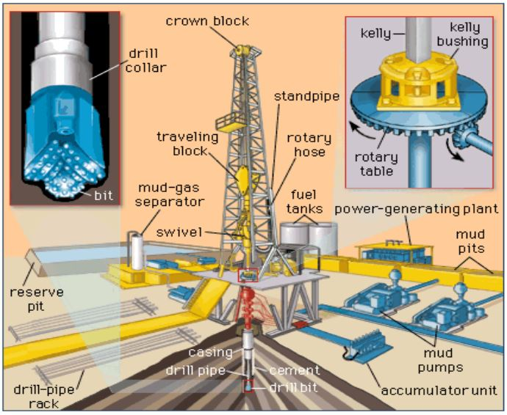
شکل (2-7) دکل حفاری دورانی
عملیات حفاری خود شامل مجموعه‌ای از فعاليتهاي مختلف است که پيشرفت در هر يک از آن‌ها باعث توسعه اين صنعت ميگردد. پیشرفت در صنعت حفاری، نقش چشمگیري را درکاهش قیمت تمام شده تولید نفت ایفا می‌کند. پیشرفتهایی از جمله، بهبود فرمولاسيون گل حفاري، استفاده از افزودني‌هاي جديد به سيمان‌هاي حفاري، استفاده از حسگرها و فناوري‌هاي رصد برخط عمليات حفاري، ساخت مته‌هاي مقاوم‌تر و توسعه روش‌هاي جلوگيري از هرز روي سيالات حفاري موجب تغييرات عمدهاي در اين صنعت و افزايش بازده و کاهش هزينه عمليات شده است.
در سالیان اخیر فناوری نانو با سرعت زيادي در اين صنعت وارد شده است به گونه‌اي که اکنون اين فناوري يکي از مهمترين فناوريهاي مورد استفاده در توسعه صنعت حفاري شناخته ميشود به گونهاي كه محصولات و تكنيكهاي زيادي مبتني بر فناوري نانو وارد اين صنعت شده است.
با توجه به موارد فراوان استفاده از فناوری نانو در این صنعت و همچنین اهميت و گستردگي سيالات و سيمان حفاري، در اين گزارش تنها به کاربردهاي فناوري نانو در سيالات حفاري پرداخته ميشود.
در عملیات حفاری از سیالات حفاري به منظور بهبود عمليات حفاري و آوردن کندهها به سطح زمين استفاده مي‌شود. فرمولاسيون اين سيالات که عموماً با نام گل حفاري شناخته ميشوند، يکي از مهمترين فاكتورهاي يك عمليات موفقيت ‌آميز حفاري شناخته ميشوند. با توجه به اينكه بخش عمدهي هزينه‌هاي حفر يك چاه مربوط به تأمين و پمپاژ گل حفاري است، استفاده از سيالات كارآمدتر و بهتر نقش مهمي را در كاهش هزينه و افزايش بازدهي حفاري ايفا ميكند. يك سيال حفاري مناسب بايد توانايي بالايي در خنك كردن مته حفاري، آوردن كندهها به سطح زمين، روانسازي حركت لوله‌هاي گردان حفاري، كنترل فشار ديوارهها، انتقال توان هيدروليكي پمپ به مته حفاري و بسياري موارد ديگر را داشته باشد. تهيه گل حفاري با بهترين فرمولاسيون و مواد كارا، عامل مهمي در افزايش سرعت حفاري، افزايش بهرهوري عمليات حفاري، ممانعت از كاهش دبي جريان، كاهش هزينه تمام شده براي حفر يك چاه و در نهايت بالا بردن درصد موفقيت در عمليات بعد از حفاري محسوب ميگردد.
همچنین در عملیات حفاری از سيمان‌کاري به منظور استحکام ديواره چاه و ثابت سازي لوله‌هاي جداري از سطح چاه استفاده مي‌شود. با اين کار سطح خارجي لوله جداري به ديواره چاه مي‌چسبد و مانع از ريزش ديواره چاه، ورود سيالات ناخواسته به درون چاه و خوردگي بدنه خارجي لوله‌ها مي‌شود.
به طور کلی هدف استفاده از افزودنی‌های نانويي در گل حفاري، کاهش هزينه و تهيه يک سيال مطلوب از طريق كاهش مصرف مواد و نيز بهبود خواص آن است. اضافه كردن نانو مواد به سيال پايه باعث ايجاد خواص رئولوژيكي مطلوب، كنترل مطلوب ظرفيت صافاب، پايداري بسيار خوب سوسپانسيون و روان‌سازي مناسب است.
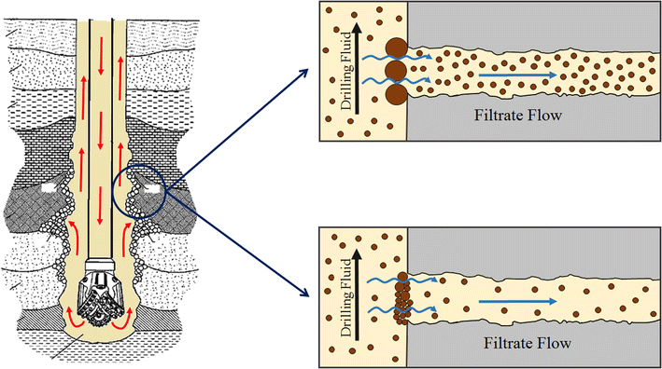
شکل (2-8) افزودنی نانو ذرات
نانو ذرات به دلیل اندازه بسیار کوچک و نسبت سطح به حجم بسیار بالا، خواص منحصر به ‌فردي دارند. به همين دليل استفاده از نانو ذرات پخش شده در مايعات کاربرد وسيعي در عمليات حفاري دارد كه به موارد زير ميتوان اشاره كرد:
- بهبود خواص رئولوژیکی: نانو افزودنیهای مناسب به سیال حفاري ميتواند خواص رئولوژيکي از قبيل چگالي و گرانروي را بر روي يک مقدار بهينه تنظيم کند. به دليل اندازه بسيار كوچك اين مواد حركت سيال حفاري در درون چاه بهبود مييابد و به نيروي پمپ كمتري براي گردش سيال حفاري نياز خواهد بود. همچنين خاصيت ژلهاي سيال حفاري افزايش مييابد كه با اين كار توانايي حمل كندهها و سرعت آوردن آن‌ها به سطح بيشتر مي‌شود. بدين منظور ميتوان از نانو ساختارهاي مختلف از جمله نانو سراميك‌ها، نانو پودرهاي كاربيد سيليسيم، نانو كامپوزيتها و نانو لولههاي كربني استفاده كرد. اين مواد علاوه بر سازگاري بالا با سازند، به دليل ويژگي‌هاي ذاتي خود، خواص ويژه‌اي را به سيال حفاري مي‌دهند. دیگر مزایای استفاده از اين نانو ذرات تغيير خواص تيکسوتروپيک گل حفاري است. گل حفاري تهيه شده با استفاده از نانو مواد قادر خواهد بود در صورت توقف عمليات حفاري به هر دليلي، با تبديل به حالت ژلاتيني مانع از تهنشين شدن كنده‌ها در ته چاه و گير كردن لوله‌ها شود و همچنين با كمترين تنشي از حالت ژلاتيني خارج شود و به گردش خود در چاه ادامه دهد.
- کنترل هرزروی: هرزروی سیال حفاری به درون سازند که ناشي از ترک‌هاي موجود در آن است، يکي از مهم‌ترين چالش‌ها در عمليات حفاري به شمار ميرود. كنترل هرزروي ميتواند باعث كاهش هزينه، افزايش سرعت حفاري و جلوگيري از آسيب به سازند شود. در نتيجه‌ي هرزروي، سيال رفته رفته سنگين‌تر شده و گردش آن در چاه و انتقال ذرات داخل چاه به سطح زمين سخت‌تر مي‌شود. استفاده از نانو مواد،‌ مي‌تواند ميزان توانايي حمل ذرات درون چاه توسط سيال را افزايش داده و امكان تثبيت فشار و چگالي سيال تحت شرايط متنوع عملياتي را به وجود آورد كه در نهايت سبب كاهش هرزروي سيال ميگردد. به طور مثال نانو ذرات رس به دليل سازگاري بسيار خوبي كه با سازندهاي نفتي به ‌خصوص سازند ماسه ‌سنگي دارند، پتانسيل بالايي را در رفع اين مشكل دارد. از دیگر نانو ساختارهایی که در اين حوزه مورد استفاده قرار ميگيرد، ميتوان به نانو لوله‌هاي کربني اشاره کرد.اين مواد به دليل ساختار ويژهي خود ميتوانند مانند يك فيلتر عمل كنند وهمچنين به دليل خواص حرارتي بسيار خوبي كه دارند باعث كاهش مقدار ماده مصرفي در عمليات نمودارگيري حين حفاري ميشوند. در سال‌های اخیر محققان موفق به تولید نانو موادي شدند که با اضافه شدن به سيال، نوعي فوم توليد مي‌کند که با توجه به شرايط ويژهي موجود در عمليات حفاري غير تعادلي، ميتواند در ساخت گل حفاري سبك مورد نياز در اين عمليات مورد استفاده قرارگيرد . اين سيال توانايي انتقال ضايعات حفاري به سطح ر ادارد و از انباشت آن‌ها در ته چاه جلوگيري مي‌كند.
- پایداری حرارتی: یکی از وظایف اصلي سيال حفاري، خنک کاري مته حفاري است. استفاده از نانو ذرات فلزي، اكسيد فلزي و نانو ساختارهاي كربني، به دليل توانايي بالايي كه در انتقال حرارت دارند، مي‌توانند عمل خنك كاري را بهبود بخشند. با توجه به اينكه ضريب انتقال حرارت هدايتي نانو سيالات با افزايش دما به صورت صعودي افزايش مي‌يابد، استفاده از سيال حفاري حاوي نانو ذرات باعث پايداري سيال در مقابل حرارت بسيار زياد ته چاه شده و در نتيجه حفظ كارايي گل حفاري را به دنبال دارد.
- افزایش خاصیت ژله‌ای: با افزایش خاصیت ژله‌ای سيال حفاري، توانايي نگه داشتن کنده‌ها و بالا آوردن آن‌ها به سطح زمين بيشتر مي‌شود. اين کار باعث جلوگيري از انباشته شدن ضايعات در ته چاه و بسته شدن آن مي‌شود و از طرف ديگر با بالا بردن سرعت حفاري هزينه عمليات را کاهش ميدهد. همچنين استفاده از نانو امولسيون‌ها به دليل خاصيت ژله‌اي بسيار خوبي كه به سيال پايه ميدهند، پتانسيل بالايي را در توليد سيالهاي حفاري دارند.
- حفاری جهت‌ دار و افقی: از نانو سیالات میتوان در حفاریهاي جهت‌دار و افقي که از لحاظ دانش فني بسيار پيچيده هستند و نياز به سيالات حفاري خاص دارند، استفاده کرد. همچنين اين سيالات را ميتوان در حفاري زير تعادلي که شرايط ويژه و حساسي را ميطلبد، به كاربرد.
- رفع چسبندگی لوله‌ها: نانو سیالات به دلیل تشکیل يک نانو فيلم بر روي سطح لوله‌هاي حفاري باعث کاهش تمايل چسبندگي فيلتر كيك به سطوح آن‌ها شده و از چسبندگی لوله‌ها به دیواره چاه جلوگیري ميکنند.
- رفع فرسایش دیواره چاه: فرسایش دیواره چاه یکي از مشکلات متداول در حين گردش گل حفاري درون چاه است. به همين منظور، بهينه کردن خواص سيال حفاري با استفاده از نانو ذرات، راهكار مناسبي براي كنترل فرسايش چاه همزمان با افزايش گرانروي سيال و كاهش سرعت آن است.
- کاهش نیروی پسا و گشتاور درون چاه: سیالات حفاری شامل نانو ذرات پلیمري مانند دندريمر و پلیمرهای دندریمري، نانولولههاي کربني، گرافن و نانو کامپوزيتها به دليل توانايي تشکيل فيلمهاي نانومتري بر روي سطوح، قادر به كاهش مقاومت اصطكاكي بين لوله‌ها و ديواره چاه هستند. اين مقاومت عامل اصلي ايجاد نيروهاي كششي و گشتاوري مشكل‌ساز درون چاه است.
سیمانکاری چاههای نفتي به منظور اتصال لوله‌هاي جداري به ديواره چاه، ايجاد ارتباط بين سر چاه و سيال موجود در مخزن، جلوگيري از ورود سيال‌هاي ناخواسته به درون چاه در حين برداشت از مخزن، جلوگيري از ريزش چاه و افزايش استحکام آن و موارد ديگر است. سيمان پرتلند مهم‌ترين ماده مورد استفاده در سيمانکاري چاههاي نفت و گاز است كه به لحاظ شرايط دما و فشار بالاي چاههاي نفت و گاز، با نوع ساختماني آن متفاوت است.
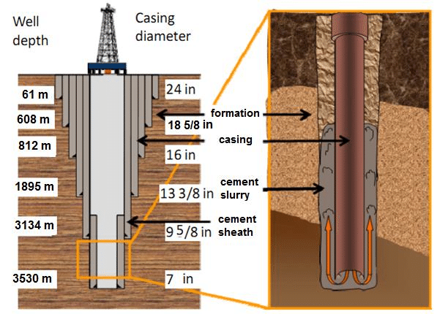
شکل (2-9) سیمانکاری چاههای نفتی
روش‌های سنتی انجام شده در این عمليات داراي مشکلاتي مختلف و کارايي پاييني هستند. به همين دليل امروزه استفاده از نانو ذرات در سيمان حفاري به منظور بهبود خواص آن با توجه به خواص ويژهاي که اين ذرات دارند بسيار متداول شده است.
در سال‌های اخیر شرکتهای فعال در حوزه صنايع بالا دستي نفت فناوري‌هاي جديدي در زمينهي سيال و سيمان حفاري که با استفاده از فناوري نانو توسعه دادهاند را در قالب پتنتهايي به ثبت رساندهاند. اين فناوريها شامل توسعه سيالات حفاري جديد، بهبود خواص آن‌ها، ايجاد چندين قابليت همزمان، بهبود خواص زيست محيطي و ديگر موارد است.
می‏توانیم چنین فرض کنیم که گل‏های حفاری ساخته شده توسط جامدات چاه، یا خیلی سنگین بودند و یا گرانروی زیادی داشت و تنها آب برای رقیق کردن آن استفاده می‏گرفت. اگرگرانروی گل کاهش می‏یافت یا از درون مخازن ذخیره به سیستم گل جدید افزوده می‏شد و یا حفاری با همان گل رقیق ادامه می‏یافت و اگر وزن گل اندک بود چاه فوران میکرد و اگر هرز روی گل زیاد می‏شد یا اندود گل تشکیل شده باعث گیر کردن لوله‏های حفاری می‏شد و یا ریزش دیواره‌ی چاه باعث گیر کردن لوله‏ها می‏گشت، هیچ نوع مواد افزودنی مؤثری برای کنترل خواص فیزیکی گل وجود نداشت.
گل مطلوب به گلی گفته می‏شود که به اندازه کافی غلیظ باشد تا بتواند منافذ طبقات و ماسه‏ها را طوری مسدود نماید که سیال نتواند بدرون آن‌ها نفوذ نماید. گل مطلوب گلی است که توانایی انسداد منافذ ماسه و جلوگیری از ریزش دیواره چاه و کنترل فشارهای گاز را داشته باشد.
در آزمایشگاه کشف شد که ذرات ریز اکسید آهن علاوه بر سنگین کردن وزن گل براحتی قابل تلمبه شدن است. استفاده از اکسید آهن بچند دلیل مورد اعتراض کارگران حفاری قرار گرفت که در بین این دلایل رنگ تیره و ایجاد لک به روی پوست توسط این ماده جالب توجه بود.
تمیزکردن ته چاه از کنده‏های حفاری هنوز هم یکی از مهمترین وظایف گلهای حفاری بشمار می‏آید. گل وقتی که از جهت‏های مته بیرون می‏آید بواسطه فوران شدیدی که دارد، سبب تمیز شدن ته چاه و لبه‏های مته شده و به این ترتیب هم طول عمر مته بیشتر می‎‏شود و هم سرعت و بازدهی حفاری را افزایش می‏دهد. گل همچنانکه در فضای حلقوی بالا می‏رود، کنده‏های حفاری را با خود حمل کرده و آنها را از ته چاه به سطح زمین می‏رساند. کنده‏ها همزمان که به سوی سطح زمین در حرکت هستند تحت تأثیر نیروی جاذبة زمین نیز هستند و به همین دلیل پیوسته تمایل به سقوط و بازگشت مجدد به ته چاه را دارند. اگر سرعت صعود گل در فضای حلقوی بیش از سرعت سقوط کنده‏ها باشد، در این صورت می‏توان انتظار داشت که کنده‏ها به سطح زمین برسند.
در محل مته و نیز در نقاطی از چاه که لوله حفاری با سازند تماس دارد، در اثر نیروی اصطکاک گرمائی فوق‏العاده زیادی تولید می‏شود، اگر این گرما سریعاً منتقل نشود مته می‏سوزد و لوله‏های حفاری در محل تماسشان با سازندها در اثر فرسایش شدید سوراخ می‏شوند. چون سازند نمی‏تواند اینهمه انرژی گرمایی را انتقال دهد. این وظیفه را گل به عهده دارد. گل همینطور که در چاه گردش می‏کند، حرارت‏های تولید شده در نقاط اصطکاک را جذب فاز مایع یا گاز خود می‏کند و وقتی که به سطح زمین می‏رسد، آنها را در هوا رها می‏کند. به این ترتیب خود دوباره سرد شده و آماده رفتن بداخل چاه می‏شود.
گل حفاری تا اندازه‏ بالایی باعث روان شدن مته و لوله‏های حفاری در چاه نیز می‏شود. رسی که در بیشتر گلهای حفاری پایه آبی مصرف می‏شود علاوه بر سایر وظایف خود بعنوان یک روان کننده نیز عمل می‏کند. آغشتن گل حفاری به نفت یا مواد روان کننده دیگر، خاصیت روان کنندگی آن را افزایش می‏دهد و سبب کاهش گشتاور پیچشی روی مته و لوله حفاری می‏شود. با این همه اگر وزن روی مته بیش از اندازه زیاد باشد حتی بهترین گل حفاری آغشته به نفت هم نمی‏توانند جلوی فرسایش و خراب شدن یاتاقانهای مته را بگیرند. در چنین شرایطی کاربرد روان کننده‏های فشار قوی می‏تواند در رفع مشکل مؤثر باشد.
اندود کردن دیواره چاه و جلوگیری از ریزش آن یک گل حفاری خوب باید بتواند دیواره چاه را حتی اگر بافتی سست و نامنسجم داشته باشد بوسیلة یک لایه نازک و غیرقابل نفوذ طوری اندود کند که هم جلوی هرز رفتن گل و صافاب آن بداخل سازند را بگیرد و هم به پایداری و تحکیم سنگهای سازنده دیواره چاه کمک کند و مانع ریزش آن‌ها به داخل چاه گردد. جامد و پرهیز از کلوخه‏ای شدن این ذرات. بخش کلوئیدی گل را تقویت کرده و توانائی گل را در نشاندن اندودی غیرقابل نفوذ بر دیواره چاه را بالا می‏برد. گاه لازم است که گل را بوسیله مواد کنترل کننده صافاب گل درمان کرد تا کیفیت اندود از نظر نفوذ ناپذیری بهبود پیدا کند و صافاب گل کاهش یابد.
در حین حفاری ممکن است با سازندهایی روبرو شویم که محتوی آب، نفت یا گاز با فشار بسیار زیاد باشد. کنترل این فشارهای زیر زمینی به عهده گل حفاری است. یکی از خواص فیزیکی گل ایجاد فشار ستون سیال در چاه است. مقدار این فشار بستگی به وزن گل و عمق چاه دارد. با تنظیم مناسب وزن گل بوسیلة تنظیم مناسب وزن گل بوسیلة مواد وزن‏افزا، می‏توان مقدار فشار ستون سیال را طوری تنظیم کرد که درست مساوی فشار سازند باشد و بتوان آنرا کنترل کرد. اختلاف فشار گل و سازند را اختلاف فشار می‏گویند. بدیهی است که اگر این اختلاف فشار مثبت باشد یعنی اگر فشار هیدرواستاتیک از فشار سازند بیشتر باشد، خطر شکستن دیواره چاه و بدنبال آن گم شدن گل در سازند وجود دارد و چنانچه اختلاف فشار منفی باشد یعنی فشار هایدرواستاتیک از فشار سازند کمتر باشد، خطر جریان یافتن چاه و احتمال فوران آن پیش می‏آید.
در حین عملیات حفاری گاهی ممکن است بعللی ناچار شویم که پمپ‏های گل را خاموش کرده و عملیات را متوقف کنیم. زمان این توقف بسته به دلیل آن ممکن است چند دقیقه باشد و یا چند ساعت و حتی چند روز باشد. بهر حال در عرض این توقف که گل از گردش باز ایستاده است، کنده‏ها و ذرات جامد موجود در آن می‏توانند در چاه ته نشین شده و مته و بخش بزرگی از لوله‏های حفاری را در زیر خود مدفون سازد و ادامه حفاری را غیرممکن یا دست کم بسیار مشکل سازد. لیکن اگر گل به اندازه کافی وزن و گرانروی و بندش مولکولی و نیروی استحکام ژلاتینی داشته باشد، آنگاه می‏توان انتظار داشت که گل در تمام طول مدت سکون، شن و سایر ذرات جامد حفاری شده را در خود معلق نگه داشته و هر یک رادر محل خود قفل کرده و تا گردش مجدد، مانع ته نشین شدن آن‌ها شود.
یک گل حفاری خوب باید به گونه‏ای باشد که وقتی از چاه بیرون می‏آید و روی تورهای لرزان ریخته می‏شود، کنده‏های حفاری و شن‏ها بتوانند براحتی از آن جدا شوند تا مجدداً بداخل چاه باز نگردد. ترخیص شن روی توری‌های لرزان حائز اهمیت بسیار است. زیرا شن فوق‏العاده فرساینده است و اگر از محیط گل خارج نشود و مجدداً وارد پمپ‌ها بشود، سبب فرسودگی شدید و سریع قطعات آن‌ها و اتصالات لوله‏ها می‏گردد. درصد شن در گل حفاری را سند کونتنت گویند و بویژه در هنگام حفاری سازندهای شنی باید پیوسته اندازه‏گیری شود و این درصد هرگز نباید از دو درصد تجاوز کند.
هر چه حفاری عمیق‏تر شود، وزن لوله‏های حفاری و لوله‏های جداری که باید در چاه وارد شوند بیشتر شده و فشار وارد بر دستگاههای نگهدارنده آن‌ها در روی دکل نیز افزایش پیدا می‏کند. از آنجا که لوله‏ها در چاه ناچار در دکل قرار خواهند گرفت پس تحت تأثیر خاصیت شناورسازی گل یعنی بویانسی افکت، به اندازه وزن گل هم حجمشان از وزن آن‌ها کاسته خواهد شد. این کاهش وزن لوله‏ها که توسط گل تحمل می‏شود به نفع جرثقیل‏هایی است که در روی دکل، لوله‏ها را آویزان نگه داشته است. بدیهی است که هر چه وزن گل زیادتر شود لوله‏ها سبک‏تر می‏شود یا بعبارت دیگر وزن ظاهری آن‌ها کمتر می‏شود.
به منظور حفاظت از سازندها، تثبیت کلیه خواص گل حفاری در سطحی مطلوب، یک ضرورت است. با این همه گاه باید خواص گل را فدا کرد تا در عوض اطلاعات کافی پیرامون سازند حفاری شده بدست آورد. به عنوان مثال، نمک اگر چه گل را منقلب کرده و صافات یا فیلترید آن را افزایش می‏دهد لیکن اگر قرار است در چاه نمودار الکتریکی گرفته شود، برای دریافت نتایج صحیح از این دستگاه باید مقاومت گل را کنترل کرد و این امر با افزودن نمک به گل میسر است. همچنین افزودن نفت به گل اگر چه کارآیی و ضریب تولید چاه را بهتر می‏کند، لیکن همین نفت، در کار زمین شناسی اختلال ایجاد می‏کند و باید از مصرف آن در گل حفاری خودداری و صرفه نظر کرد.
گل حفاری محیط پیوسته‏ای است که توان تولید شده در پمپ‏ها را به نوک مته منتقل می‏کند و ضمن این کار، بخشی از این توان را بصورت حرارت در قسمت‌های مختلف مسیر حرکت خود از دست می‏دهد. بنابراین، همة توان تولید شده در پمپ‏ها به سر مته نمی‏رسد. بلکه فقط قسمتی از آن بنام توان مفید به مته می‏رسد و در آنجا مصرف می‏شود. در هنگام برنامه‏ریزی برای تهیه یک گل حفاری به هیدرولیک آن باید توجه کافی نمود. این به این معنی است که سرعت گردش گل و خواص فیزیکی آن و همچنین نوع ذرات جامد معلق در گل و درصد آن‌ها را طوری باید در نظر گرفت که از کل توان پمپ‏ها فقط اندکی بصورت گرما تلف شودو بیشتر آن در مته و برای تمیز کردن ته چاه مصرف شود.
برای انجام مراحل مختلف اکتشاف مواد معدنی فلزی و غیر فلزی، نفت، گاز و آب و همچنین به منظور بررسی و مطالعه خصوصیات سنگ شناسی، آلتراسیون و کانی سازی لایه‌های زیرزمینی یک منطقه به حفاری می‌پردازند. انواع مهم حفاری عبارتند از: نوع مغزه گیر، نوع روتاری و نوع ضربه‌ای. مواردی که برای حفاری استفاده می‌شود تابع روش حفاری، مقاومت سنگ‌ها، میزان شکستگی، عمق، مواد گازی و ترکیب کانی شناسی سنگ است.
گل حفاري غير از بالا آوردن تراشه‌هاي زمين كاربردهاي ديگري نيز در ته چاه انجام مي‌دهند كه عبارتند از خنك كردن و روان كردن مته. علت اينكه بجاي آب از گل حفاري استفاده مي‌شود اين است كه خرده سنگ‌هاي حفاري شده داراي وزن مخصوص زيادي هستند و با اينكه گل بعلت سرعت زياد آن‌ها را با خود بالا مي‌آورد معهذا بايد گرانروي گل بحدي باشد كه بتواند خرده سنگ‌ها را با سهولت و به سرعت از چاه خارج كند.
گلي كه بدين ترتيب خرده سنگ‌ها را از چاه بيرون مي‌كشد و بدرون صافي مخصوصي كه شبيه غربال است هدايت مي‌شود در آنجا خود گل از صافي عبور كرده اما خرده سنگ‌ها روي صافي باقي مي‌مانند و گل پس از عبور از صافي در مخزني جمع آوري و از آنجا مجددا بداخل رشته حفاري تلمبه مي‌شود. بدين ترتيب جريان دائمي گل از درون كاسه گردان به داخل رشته حفاري و سرمته و از آنجا به فضاي بين رشته حفاري و چاه و تا صافي مخزن ادامه پيدا مي‌كند.
گل حفاري باعث مي‌شود ستون گل حفاري به ديوار چاه فشار آورد و مانع ريزش آن شود. به علاوه بدنه چاه را اندود كرده و منافذ آنرا مي‌گيرد و ديگر آنكه در مواقعي كه مته در اعماق زياد به لايه گاز يا نفت مي‌رسد ستون گل مانع مي‌شود كه گاز يا نفت از منافذ لايه مذكور كه ممكن است فشار زياد هم داشته باشد بروي چاه را يابد. به همين جهت غلظت و وزن گل حفاري بايد بيش از وزن آب و بحدي باشد كه بتواند فشار لايه متخلخل مذكور را خنثي كند.

پژوهش‌های انجام شده
ماده یا مواد کنترل هرزروی سیال حفاری به سازندهای تراوا می‎توانند از مکانیسم‌‏های مختلف وارد عمل شده و به روش‏‌های مختلف از هرزروی سیال ممانعت نموده یا شدت آن را کنترل نمایند.
به‌طور معمول در هرزروی گل حفاری، این ماده در فضاهای خالی موجود درون سازند نفوذ کرده و باعث بروز مشکلاتی می‌شوند. این مشکل به‌خصوص در صنایع نفت و گاز و در مراحل اولیه حفر چاه رخ می‌دهد. هرچه چاه مدنظر عمیق‌تر باشد؛ حفاری آن پیچیده‌تر و در نتیجه هرزروی گل حفاری موضوعی مهم‌تر خواهد بود.
کاهش این هرزروی به دلایل گوناگونی اهمیت دارد و بسیاری از شرکت‌های بزرگ نفتی در سراسر جهان، سالانه مبالغ هنگفتی را برای یافتن راه‌حل‌های بهتر در این زمینه امتحان می‌کنند. در سال‌های اخیر استفاده از نانوذرات برای کنترل خواص و ویژگی‌های سیالات حفاری، بهبودهای بسیاری در این زمینه ایجاد کرده است.
امروزه علم سيال شناسي و نيز مهندسي گل وسعت وگستردگي زيادي پيدا كرده است بطوريكه در حال حاضر اين رشته به صورت تخصصي و فني در مقاطع دكتري تحت عنوان مهندسي گل تدريس مي شود. در طي عمليات حفاري چه در صنايع نفت و چه در صنعت معدنكاري مهمترين عوامل و فاكتورها در رسيدن به اهداف از پيش تعيين شده سيال حفاري مي‌باشد زيرا با توجه به خصوصيات فيزيكي و شيميايي كه هر يك از سيالات دارند به پيشرفت عمليات كمك شاياني مي‌كنند. به عنوان مثال از طريق گل مي‌توان به نوع سازند زمين شناسي كه در حال حفر شدن است پي برد و يا از بروز اتفاقات بسيار مخرب و خطرناك همچون فوران چاه جلوگيري كرد. در چاه هاي نفتي به علت عمق زياد و وجود فشارهاي ئيدروستاتيكي بالا و نيز فشارهاي زمين ايستايي بايد از سيالاتي استفاده كرد كه چندين خواص شيميايي مختلفي داشته باشند تا بتوان از اين سيال براي چندين هدف مختلف استفاده كرد به عنوان مثال بايد وزن آن توانايي كنترل طبقات را داشته باشد و يا بتواند به خوبي متة حفاري را روغنكاري و خنك كند و نيز به مخزن نفتي ما آسيبي نرساند و راحت بتواند توسط پمپ‌هاي گل، پمپ شود يا به عبارتي ديگر گرانروي آن به اندازه‌اي باشد كه فشار به پمپ هاي گل وارد نسازد. گل هاي حفاري از طريق پمپ به رشته لوله هاي حفاري وارد مي‌شود و با سرعت بسيار زياد از سر نازل‌هاي مته به درون چاه مي‌ريزد و از فضاي بين رشته لوله حفاري و ديوارة چاه به سطح زمين منتقل مي‌شود. وقتي كه گل به سطح زمين مي رسد گل قبل از بازگشت به مدار بررسي سرندهايي ريخته مي شود كه توسط آن ها ذراتي كه در اثر حفاري سازند وارد گل شده اند خارج مي‌شود. اين سرندها بر اساس اندازه‌ی ذرات، مش بندي شده‌اند. به عنوان مثال براي جدا كردن، ذرات رس بر روي سرندي به نام الک لرزان ريخته مي‌شود و بعد در تانكي به نام مخزن سیال حفاری ذخيره مي شوند . بر اساس تركيباتي كه دارد تصفيه مي‌شود و مجددا به مدار گردش گل باز مي‌گردد. از روي تركيباتي كه گل زمان خارج شدن از چاه دارد مي توان تا حدود زيادي به مطالبي پيرامون چاه پي برد از آن جمله مي‌توان از ميزان گاز درون گل و يا ميزان آب گل حفاري و نيز نوع جامداتي كه در آن وجود دارند به اطلاعاتي هرچند مختصر ولي بسيار مهم پي برد.
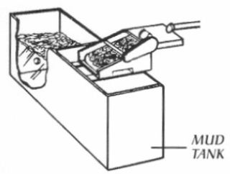
شکل (2-10) مخزن سیال حفاری
پیش‌بینی عرض شکست دینامیکی برای کنترل هرزروی گل حفاری اهمیت زیادی دارد، که اغلب منجر به مسائل ایمنی، زیست‌محیطی و اقتصادی می‌شود و منجر به آسیب شدید سازند در طول توسعه مخزن تنگ شکسته فوق‌عمیق می‌شود. تجزیه و تحلیل پارامتری برای بررسی اثرات اختلاف فشار، ضریب سازگاری، شاخص الگوی جریان و فاصله مرزی خطا بر روی عرض شکست دینامیکی انجام می‌شود. استراتژی کنترل برای از دست دادن سیال حفاری در شکستگی‌های با گسل متصل در مخزن شکسته فوق عمیق پیشنهاد شده است.[4]
هرزروی گل حفاری ، باعث افزایش قابل توجهی در زمان غیر تولیدی می‌شود و عدم اطمینان ریسک کنترل چاه را افزایش می‌دهد.
پارامترهای جامع مادلاگینگ با استفاده از سه رویکرد انتخاب ویژگی مختلف انتخاب شده‌اند. سپس، با ترکیب پارامترها و نرخ تلفات گل، رابطه بین پارامترهای گل و لای جامع و نرخ تلفات گل را بر اساس مدلی بنام گاوسی بدست آمده. در نهایت، توزیع نرخ تلفات گل با توجه به رابطه با پارامترهای ورودی در زمان واقعی به دست می‌آید. نتایج نشان می‌دهد که پارامترها بیشترین همبستگی را با میزان تلفات گل داشتند که شامل عمق اندازه‌گیری، عمق عمودی، نرخ نفوذ، بار قلاب، فشار پمپ، ضربه در دقیقه، جریان ورودی، خط جریان، دمای ورودی، دمای خروجی، گل و لای بود. وزن به داخل، وزن گل خارج، رسانایی خارج، چگالی گردش معادل، کل گاز و حجم کل گودال. شبکه تراکم مخلوط دارای توانایی کاملی برای توصیف داده‌های مناسب برای پیش بینی و تشخیص تلفات گل است. با توجه به نتایج پیش بینی، گردش گل از دست رفته را می‌توان با روش مربوطه کنترل کرد. بنابراین، گردش کار نه تنها امکان ارزیابی بلادرنگ ریسک گردش از دست رفته در حین حفاری را فراهم می‌کند، بلکه مرجعی برای بهینه سازی کنترل گردش از دست رفته فراهم می‌کند.[5]

هرزرروی گل حفاری یکی از رایج‌ترین مشکلات مهندسی در فرآیند حفاری سازندهای شکسته است. در این پژوهش، یک ژل پلیمری جاذب روغن سنتز شده با استفاده از مونومرهای ترکیبی با زنجیره‌های صلب و انعطاف‌پذیر برای کنترل از دست دادن سیال حفاری مبتنی بر روغن در حین حفاری استفاده شد. ریزساختار، عملکرد جذب روغن و عملکرد اتصال ژل مورد بررسی قرار گرفت. تعداد زیادی منافذ متراکم روی سطح ژل مشاهده شد که به مولکول‌های روغن اجازه ورود به فضای داخلی ژل را می‌داد. ظرفیت جذب اولیه روغن ژل سریع بود و با افزایش دما و کاهش اندازه ذرات افزایش یافت. که نشان می‌دهد ژل جاذب روغن در دمای بالا عملکرد بسیار خوبی دارد. مکانیسم پلاگ ژل از طریق آزمایش‌های تجسمی اتصال شکستگی مورد بررسی قرار گرفت. نتایج نشان می‌دهد که مهاجرت دینامیکی، تورم ذرات، پل زدن ذرات، تجمع ذرات، پر شدن تغییر شکل و تراکم به کل فرآیند کنترل گردش از دست رفته کمک می‌کند، که نشان می‌دهد که عملکرد انسداد را می‌توان به طور موثر با بهبود تجمع و تراکم افزایش داد.[6]
به عنوان یک مشکل مهندسی چالش برانگیز، هرزروی گل حفاری در سازندهای شکسته به طور جدی مانع توسعه کارآمد چاه های نفت و گاز می‌شود. شفاف کردن لایه ضعیف، کلید بهبود پیشگیری و اصلاح گردش خون از دست رفته است. با این وجود، به دلیل پیچیدگی، تصادفی بودن و تداخل عوامل مهندسی، یک روش بالغ پیش‌بینی گردش از دست رفته تشکیل شکسته هنوز شکل نگرفته است. این کار، بر اساس مدل‌سازی ژئومکانیکی، ترکیب با داده‌های ثبت و لرزه‌ای، توزیع فضایی شدت شکستگی سه‌بعدی، توزیع فضایی حداقل تنش درجا سه‌بعدی، و توزیع فضایی شاخص شکنندگی سه‌بعدی میدان نفتی مورد نظر را ایجاد می‌کند. در همان زمان، فرآیند سلسله مراتب تحلیلی برای ایجاد یک شاخص ریسک گردش از دست رفته سه بعدی میدان نفتی هدف استفاده می‌شود و یک استاندارد ارزیابی طبقه‌بندی برای ریسک گردش از دست رفته پیشنهاد شده است. این می‌تواند به طور علمی طراحی مسیر چاه و ساختار چاه‌های بعدی را هدایت کند و جلوگیری از از دست رفتن گردش را بهبود بخشد.[7]

هرزروی گل حفاری یک چالش بزرگ در حین حفاری است و منجر به هزینه‌های مالی بالا می‌شود. علیرغم پیشرفت‌های گسترده در دهه‌های اخیر، مواد با هرزروی گل حفاری هنوز نرخ موفقیت پایینی دارند که نمی‌توانند گردش گل از دست رفته را در سازندهای شکسته برطرف کنند. هرزروی گل حفاری چسبنده مقاوم به دما شامل پل زدن و هرزروی گل حفاری چسبنده هستند که می‌توانند با گرمای تشکیل فعال شوند. پس از فعال شدن، سطوح هرزروی گل حفاری چسبنده از طریق انتشار و درهم تنیدگی زنجیره‌های پلیمری به هرزروی گل حفاری پل متصل می‌شوند. در نهایت، یک سری آزمایش بر روی راندمان اتصال هرزروی گل حفاری چسبنده مقاوم به دما انجام شد. نتایج نشان می‌دهد که هرزروی گل حفاری چسبنده مقاوم به دما هنگامی که توسط گرمای تشکیل در طی کنترل گردش از دست رفته فعال می‌شوند، به چسبندگی می‌رسند. حداکثر ظرفیت تحمل فشار یک هرزروی گل حفاری چسبنده مقاوم به دما مگاپاسکال مشاهده شد، با مقاومت فشاری بیشتر از هرزروی گل حفاری پل زدن معمولی هنگام وصل کردن یک شکاف با عرض 1 میلی متر. مهمتر از آن، هرزروی گل حفاری چسبنده مقاوم به دما می‌توانند گردش گل از دست رفته شدید را کنترل کنند که هرزروی گل حفاری معمولی یا پلیمرهای اتصال عرضی نمی‌توانند به آن رسیدگی کنند.[8]

حفاری یک عملیات ضروری برای بسیاری از صنایع برای رسیدن به یک منطقه زیرسطحی مورد هدف است. در طول عملیات، مسائل و چالش‌های مختلف، به ویژه از دست دادن سیال حفاری، مواجه می‌شوند. از دست دادن گردش یک مشکل رایج است که اغلب باعث وقفه در فرآیند حفاری و کاهش راندمان می‌شود. چنین حوادثی معمولاً زمانی رخ می‌دهد که چاه حفاری شده با سازند نفوذپذیری بالا مانند گسل یا شکستگی مواجه می‌شود که منجر به نشت کامل یا جزئی سیالات حفاری می‌شود. بر اساس فشار گذرا مشاهده‌شده و روند تلفات گل، می‌تواند هدایت شکست مؤثر، حجم تلفات گل تجمعی وابسته به زمان و دوره نشت را تخمین بزند. رفتار جریان از دست رفته در سازند شکسته را می توان به سرعت در محل حفاری ارزیابی کرد تا تشخیص های مفیدی مانند سرعت نشت مایع و خواص هیدرولیکی شکست موثر مرتبط انجام شود. علاوه بر این، منحنی‌های نوع گل مبتنی بر مشتق برای تعیین کمیت نشتی جریان سیال حفاری در شکستگی‌ها ایجاد شده‌اند. مدل توسعه‌ یافته برای سیالات غیر نیوتنی که قانون تسلیم از جمله ضخیم شدن و نازک شدن برشی و سیالات پلاستیک بینگهام را نشان می‌دهند، اعمال می‌شود. پیشنهاد منحنی‌های نوع دوگانه، منحنی‌های نوع گل و منحنی‌های نوع گل مبتنی بر مشتق را تولید می‌کند که پیش‌بینی برتری را در مقایسه با روش‌های سنتی ارائه می‌دهند. استفاده از شبیه‌سازی‌های عددی بر اساس عناصر محدود برای تأیید صحت راه‌حل پیشنهادی اجرا می‌شود. داده‌های مربوط به گردش از دست رفته از چندین مورد میدانی برای نشان دادن کاربرد روش پیشنهادی ارائه شده است..[9]

فصل سه:
نتیجه گیری

نتیجه‌گیری

بیشتر مخازن نفت و گاز دنیا تولید قابل ملاحظه‌اي داشته و سریعاً یا در حال تخلیه شدن منابع هیدروکربنی خود هستند. سازندهاي موجود در بالا و پایین سازندهاي تولیدي و تخلیه شده فشار حفره بیشتري داشته و جهت حفاري و پایدار بودن دیواره چاه نیازمند سیال حفاري با وزن بالا هستند؛ از اینرو تماس سازندهاي تخلیه شده با سیال حفاري با وزن بالا باعث هرزروي گل حفاري، گیرکردن لوله‌هاي حفاري در چاه و آسیب به مخزن می‌شود. در نهایت در این پژوهش روش‌های کاهش هرزروی گل حفاری را مورد بررسی قرار گرفته است. از نظر اقتصادی نیز بخش عظیمی از سرمایه صرف موارد مذکور میگردد که عملا با توجه به عدم شناخت کافی از مسئله و یک ساز و کار مناسب، این سرمایه از دست رفته و نتیجه حاصله دور از انتظار بوده است. همچنین با توجه به اینکه گل حفاری در معرض مواد نفتی از جمله گازوئیل میباشد هرزروی گل حفاری از نظر محیط زیستی نیز مهم میباشد. کاهش هرزروی به دلایل گوناگونی اهمیت دارد و بسیاری از شرکت‌های بزرگ نفتی در سراسر جهان، سالانه مبالغ هنگفتی را برای یافتن راه‌حل‌های بهتر در این زمینه امتحان می‌کنند. در سال‌های اخیر استفاده از نانوذرات برای کنترل خواص و ویژگی‌های سیالات حفاری، بهبودهای بسیاری در این زمینه ایجاد کرده است. همچنین هرزروی بر اساس نوع، شدت و محل وقوع نیز دارای مدل‌های متفاوتی است. به همین دلیل، اطلاع از نوع و مکان هرزروی می‌تواند در انتخاب روش مناسب برای کنترل آن بسیار موثر باشد. اطلاعات مرتبط با محل وقوع هرزروی از طریق بررسی اطلاعات چاه‌های مجاور، تغییرات رخ داده در سازند و روش‌های مختلف نمودارگیری انجام می‌شود.
البته مانند تمام صنایع دیگر برای کنترل هرزروی نیز از اصول نگهداری و تعمیر استفاده می‌شود. به این معنا که روش‌های سیستماتیکی برای کنترل منظم وجود هرزروی و جلوگیری از گسترده شدن آن وجود دارد که باید در فرایند حفر چاه‌های عمیق به کار گرفته شود.
در حفاری چاه های نفت و گاز، به هدر رفتن سیال حفاری در سازند های با مشخصاتی مثل نفوذپذیری بالا، تخلخل بالا، حفره و شکستگی، هرزروی نامیده می شود که ادامه عملیات حفاری را تا اصلاح آن به تاخیر می اندازد، همچنین هرزروی باعث مشکلات دیگر نظیر: معطل ماندن دستگاه حفاری برای اصلاح هرزروی، گیر کردن لوله حفاری، آسیب رساندن به لایه تولید کننده هیدروکربن، احتمال فوران سازند های پرفشار و در نهایت احتمال از دست دادن چاه می باشد. همه موارد بالا نیازمند صرف هزینه و زمان زیاد می باشد به همین دلیل هرزروی در صنعت حفاری به عنوان پرزحمت ترین و هزینه برترین مشکلات مطرح می باشد. مخازن هیدروکربنی کشور که اغلب از جنس کربناته و دارای شکاف طبیعی هستند با ورود سیال حفاری به درون مخزن، آسیب دیده و توان تولیدی کمتری پیدا می‌کنند. با استناد به پژوهش‌های انجام شده، استفاده از گل پایه فیبری مهندسی یکی از کاراترین روش‌ها برای کنترل هرزروی است
منابع و مآخذ

منابع
[1] Tariq, Zeeshan, et al. "Lost circulation mitigation using modified enzyme induced calcite precipitation technique." Journal of Petroleum Science and Engineering 210 (2022): 110043.
[2] Ahdaya, Mohamed, et al. "Low-Temperature Recrosslinkable Preformed Particle Gel as a Material for Lost Circulation Control." SPE Journal (2022): 1-11.
[3] Yang, Ao, et al. "Solution and Analysis of Wellbore Temperature and Pressure Field Coupling Model under Lost Circulation." ACS omega 7.32 (2022): 28675-28684.
[4] Xu, Chengyuan, et al. "Dynamic fracture width prediction for lost circulation control and formation damage prevention in ultra-deep fractured tight reservoir." Fuel 307 (2022): 121770.
[5] Pang, Huiwen, et al. "Lost circulation prediction based on machine learning." Journal of Petroleum Science and Engineering 208 (2022): 109364.
[6] Bai, Ying-Rui, et al. "Plugging performance and mechanism of an oil-absorbing gel for lost circulation control while drilling in fractured formations." Petroleum Science (2022).
[7] Cai, Wenjun, et al. "Developing a geomechanics-modeling based method for lost circulation risk assessment: A case study in Bohai Bay, China." Journal of Petroleum Science and Engineering 210 (2022): 110045.
[8] Lei, Shaofei, et al. "Plugging performance and mechanism of temperature-responsive adhesive lost circulation material." Journal of Petroleum Science and Engineering 217 (2022): 110771.
[9] Albattat, Rami, et al. "Modeling lost-circulation in natural fractures using semi-analytical solutions and type-curves." Journal of Petroleum Science and Engineering 216 (2020)

LCM: Lost Circulation Materials(نوعی گل برای کنترل هرزروی)
تغییر ناگهانی جهت در حفرچاه
ایجاد شیار و یا کانال در یک طرف دیواره چاه
از دست رفتن آب
نگهدارنده شیل
گرانول
ماسه درشت
فشار موج
حجمی از گل حفاری خاص جلوگیری هرزروی
صدف ماهی
پوسته صدف
بالا و پایین کردن رشته حفاری
ابزار نشانگر آزاد شدن لوله های حفاری
خطوط سیم
جا گذاشتن قطعه ای از مته،لوله و یا... در چاه
مانده گیری
جداره
تنش-فشار
حلقه گیج
درج سنج
گیره های ایمنی

